Ⅰ 脱炭素・省エネルギー社会の構築
《２０３０年の実現すべき姿》
- 脱炭素社会の将来像を見通しつつ、SDGs実現に向けて温暖化対策（緩和策・適応策）が加速している。
- 気候危機（※）であるという意識や脱炭素化に向けた意識が社会で共有され、あらゆる主体がその意識のもと行動している。
- 再生可能エネルギー由来の電気などCO₂排出が少ないエネルギーの選択等が拡大している。
- 大阪・関西万博で披露された次世代型太陽電池やEVワイヤレス給電等の先進技術の社会実装が進んでいる。
（※）単なる「気候変動」ではなく、私たち人類や全ての生き物にとっての生存基盤を揺るがす状態

≪現状≫
- 太陽光発電設備の2025年度の導入量は138.4万kWであり、2024年度の132.2万kWと比べ6.2万kW増加しています。

- 府内における2023年度の温室効果ガス排出量は4,212万トン（CO₂換算）であり、2013年度比で24.1％減少しています。

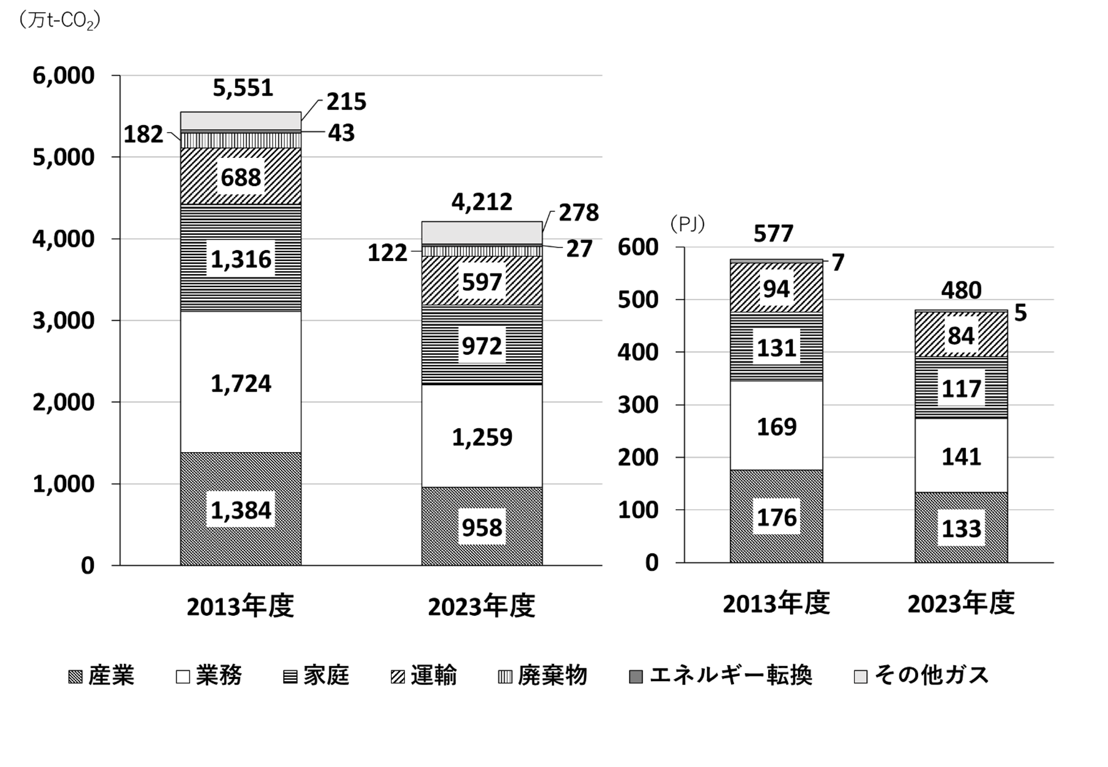
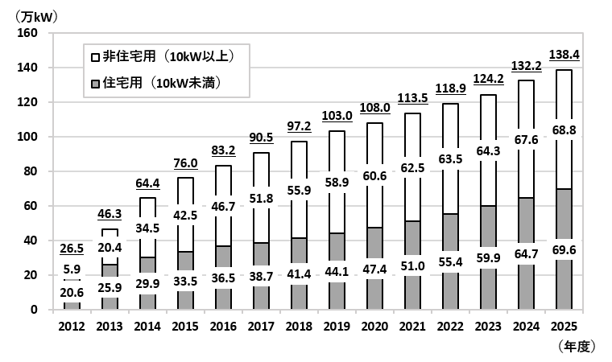
（参考）エネルギー消費量

府内における太陽光発電設備導入量の推移
府内における温室効果ガス排出量の推移
※左図は温室効果ガス排出量、右図はエネルギー消費量を示す。2023年度のエネルギー消費量は480PJであり、2013年度比で16.7％の減少となっています。

- 府内の202４年度のすべての自動車の新車販売台数のうち、電動車の割合は50.7％、ゼロエミッション車の割合は2.7%でした。また、すべての自動車に占める電動車の保有割合は24.8％、ゼロエミッション車の保有割合は0.9％であり、2023年度の22.0%、0.8%と比べ、それぞれ2.8%、0.1%増加しています。
※ゼロエミッション車（ZEV）とは、電気自動車（EV）、プラグインハイブリッド自動車（PHV）、燃料電池自動車（FCV）のこと。
電動車とは、ゼロエミッション車（ZEV）とハイブリッド自動車（HV）のこと。

新車販売台数に占める電動車・ゼロエミッション車の割合

保有台数に占める電動車・ゼロエミッション車の割合

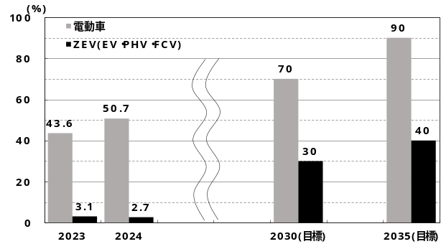
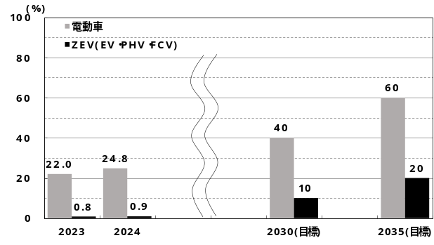

- 施策の方向
  - あらゆる主体の意識改革と行動喚起
  - 事業者における脱炭素化に向けた取組促進
  - CO₂排出の少ないエネルギー（再生可能エネルギーを含む）の利用促進
  - 輸送・移動における脱炭素化に向けた取組促進
  - 資源循環の促進
  - 森林・海洋生態系等による吸収・緑化の推進
  - 気候変動適応の推進等

《分野別計画及び目標》

- 大阪府地球温暖化対策実行計画（区域施策編）（2026年３月改定）
概要：地球温暖化対策の推進に関する法律及び気候変動適応法に基づき、大阪府域の温室効果ガスの排出抑制対策（緩和策）及び気候変動影響による被害の回避・軽減対策（適応策）を推進するために策定するもの。
目標：温室効果ガス排出量を基準年度（2013年度）比で
2030年度：48％削減（現行計画の削減目標を国の電気排出係数を用いて再計算）
2035年度：62%削減
2040年度：７５％削減

- ふちょう温室効果ガス削減アクションプラン（大阪府地球温暖化対策実行計画（事務事業編））
（２０２６年３月改定）
概要：地球温暖化対策の推進に関する法律に基づき、府庁の事務及び事業の実施に伴い発生する温室効果ガスの排出削減のための実行計画として策定するもの。
目標：温室効果ガス排出量を基準年度(2013年度)比で
2030年度：53％削減（現行計画の削減目標を国の電気排出係数を用いて再計算）
2035年度：68%削減
2040年度：82％削減

- おおさかスマートエネルギープラン
概要：大阪の成長や府民の安全・安心な暮らしを実現する、脱炭素化時代の「新たなエネルギー社会」の構築を先導していくため、2030年度までに大阪府・大阪市が一体となって実施する エネルギー関連の取組の方向性を提示するもの。
目標：①自立・分散型エネルギー導入量（太陽光発電、燃料電池、廃棄物発電等導入量）：
2030年度に250万kW以上
②再エネ利用率（電力需要量に占める再生可能エネルギー利用率）：
2030年度に35％以上
③エネルギー利用効率（府内総生産あたりのエネルギー消費量）：
2030年度に40％以上改善（2012年度比）

- 環境負荷低減事業活動の促進に関する大阪府基本計画
概要：環境と調和のとれた食料システムの確立を図るとともに、「おおさか農政アクションプラン」などの目標達成に向け農業事業者等の活動を促進するもの。
目標：2026年度の府内耕地面積における有機農業取組面積を基準年度（2022年度）より0.3ポイント増加させるなど。

2025年度の主な施策･事業と実績
施策事業名の横の[ ]内は、2025年度決算額（単位未満は切り上げ）です。
施策事業名の後ろの【】内は、事業継続性を示しています。

あらゆる主体の意識改革・行動喚起

■１-１ 気候危機の認識共有の促進 |  |  | [ － 千円]
（目的）
あらゆる主体に対して気候危機の認識の浸透を図ること。

（内容）
気候危機であることを府民にわかりやすく情報発信するなど、気候変動対策に対する国や府と府民・事業者が気候危機の認識を共有し、各主体が一体となって行動していくための意識改革の取組を推進しました。
具体的には、府民・事業者・行政が連携協力して気候変動対策を推進する体制づくりやメールマガジンの配信など、脱炭素化に向けた意識をあらゆる主体が共有し、各種取組の検討・推進を図りました。

<2025年度の取組実績>
●おおさかゼロカーボン研修会開催回数 １回
●メールマガジン「おおさかゼロカーボン通信」配信件数 16件
 |  | 【脱炭素・エネルギー政策課 06-6210-9553】

■１-２ おおさかスマートエネルギー協議会 |  |  | [ 1,153 千円]
（目的）
おおさかスマートエネルギープラン（2021年3月策定）に基づき、府民や民間事業者、市町村、エネルギー供給事業者等、あらゆる関係者と情報を共有し、再生可能エネルギーの普及拡大やエネルギー効率の向上等に向けた取組を推進すること。

（内容）
府内における再生可能エネルギーの普及拡大等に関する課題について情報共有や意見交換を行う全体会議と、 個別具体的な課題について議論する部門別会議（市町村（家庭）部門会議、事業者部門会議）を開催しました。

<2025年度の取組実績>
 | ●おおさかスマートエネルギー協議会開催回数 ３回
 |  | 【脱炭素・エネルギー政策課 06-6210-9549】

■１-３ 府庁の率先行動 |  |  | [ 80千円]
（目的）
府自らの事務・事業により発生する温室効果ガスの排出削減を推進すること。

（内容）
「ふちょう温室効果ガス削減アクションプラン（2021年3月策定、2026年3月改定）」に基づき、府庁の事務事業により排出される温室効果ガス排出量を2030年度に53％削減（2013年度比）する目標の達成に向けて、環境マネジメントシステムの運用により、省エネ・創エネのさらなる推進、再生可能エネルギー由来の電気の活用、グリーン調達、エネルギー効率を意識した働き方の推進などに率先して取り組み、府民、事業者の取組をけん引しました。

<2025年度の取組実績>
●エネルギー消費量の削減
●温室効果ガス排出量の削減
【参考】2024年度実績
・エネルギー消費量の削減 前年度比 1.7％増加
・温室効果ガス排出量の削減 前年度比 0.4％増加（速報値）
 |  | 【脱炭素・エネルギー政策課 06-6210-9319】

■1-4 府有施設における再生可能エネルギー電気の調達 |  |  | [ － 千円]
（目的）
府有施設における再生可能エネルギー電気の調達により、地域のモデルとなるよう率先して温室効果ガスの排出削減を推進すること。

（内容）
府有施設の温室効果ガス排出量の約60％は電気の利用により排出されているため、庁舎等で使用する電気について、可能なものから、再生可能エネルギー100％電気の調達を行いました。

<2025年度の取組実績>
●再エネ100％導入施設数 12施設
（内訳）
・大手前庁舎（本館、別館及び大阪府公館等)
・環境農林水産部３施設（家畜保健衛生所、動物愛護管理センター、滝畑ダム）
・府民の森４園地
●CO₂削減効果 約2,009t-CO₂
 |  | 【脱炭素・エネルギー政策課 06-6210-9288】

■1-5 ESCO事業の推進 |  |  | [ 264 千円]
 | （目的）  建築物の省エネルギー化、地球温暖化対策、光熱水費の削減を効果的に進めることができるESCO事業を、広汎な府有施設を対象に効果的に展開し、さらに大阪府内の市町村や民間ビルへも普及啓発・促進を図ること。  （内容）  「新・大阪府ESCOアクションプラン（2015年2月策定、2020年３月改正）」に基づき府有施設へのさらなるESCO事業の導入拡大を図りました。ESCO事業の導入に際しては、複数施設の一括事業化の手法も活用し、省エネ・新エネ設備の導入を効果的に推進しました。  また「大阪府市町村ESCO会議」の開催を通じ府内市町村に対してもESCO事業の導入を広く働きかけると共に、説明会等の場も活用し、民間建築物へもESCO事業の普及促進を図りました。 |  |  | 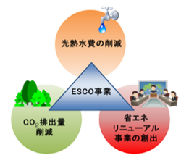
 |  |  |  | ESCO事業の実施スキーム
 |  |  |  | 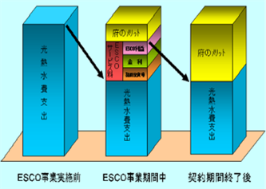
 |  |  |  | ESCO事業の実施効果
<2025年度の取組実績>
●府有施設におけるESCO事業の新規公募実施件数 1件
●2024年度事業者選定施設におけるESCO改修工事の実施施設数 35施設
＜西大阪治水事務所、高等学校・支援学校計34校＞
●大阪府市町村ESCO会議の開催回数 １回
●市町村及び事業者向け説明会への参加回数 ２回
 |  | 【公共建築室 06-6210-9799】

■1-6 おおさかカーボンフットプリント普及促進事業【拡充】 |  |  | [ 32,862 千円]
 | （目的）  府民が脱炭素に寄与する商品・サービスを選択できる環境を創出するため、多様な事業者等と連携し、製品等へのカーボンフットプリント（CFP）表示の促進を図ること。 |  | 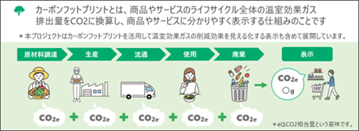
 |  |  | CFPの定義
 | （内容）  小売、飲食、一般企業、大学等の多様な事業者や国と連携し、商品・サービスのカーボンフットプリント（CFP）が表示される店舗等の拡大・発信を実施しました。また、大阪版CFPの算定・表示の支援や、事業者によるサプライチェーン全体でのGHG排出量の見える化の促進を実施しました。 |  | 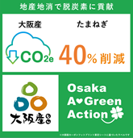
 |  |  | CFPラベルのイメージ
<2025年度の取組実績>
●CFPの算定品目数 大阪府26品目（野菜24品目・加工品2品目）、民間1,000品目以上
●CFP表示 300箇所以上（CFPの普及啓発の実施 20イベント、おおさかCFPプロジェクト参画 19事業者）
●セミナー、ワークショップ、講習会の開催 計11回
 |  | 【脱炭素・エネルギー政策課 06-6210-9553】

■1-7 環境配慮消費行動促進に向けた脱炭素ポイント付与制度普及事業 |  |  |  | [ 1,274 千円]
 | （目的）  府民の日常的な消費行動を脱炭素型に変革していくこと。  （内容）  CO_{２}排出が少ない商品・サービスを購入時に脱炭素ポイントを付与する事業者の取組が円滑に進むように脱炭素ポイント制度の周知・PRを実施しました。  また、ポイント付与事業者で構成されるおおさかCO_{２}CO_{２}（コツコツ）ポイント連絡協議会との連携を図りながら、幅広い業種・業態の事業者がポイント付与を行う際に役立つ「脱炭素ポイントに関するガイドライン」を活用し、制度の普及拡大を図りました。 |  | 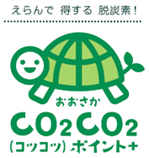
 |  |  | ロゴマーク
<2025年度の取組実績>
●おおさかCO_{２}CO_{２}（コツコツ）ポイント連絡協議会 開催回数１回
※令和６年度に実証事業が終了したことに伴い、ポイント付与のあり方を検討することが目的だったプラットフォームを廃止し、ポイント付与事業者のみで構成される連絡協議会を設置
 |  | 【脱炭素・エネルギー政策課 06-6210-9287】

■1-8 大阪産（もん）を活用した脱炭素化推進事業【終了】 |  |  | [ 27,163 千円]
 | （目的）  府内で大阪産(もん)の消費拡大を図るとともに、脱炭素社会の実現をめざすこと。  （内容）  「Osaka AGreen Action」の一環として、CFP(カーボンフットプリント)ラベル表示商品の普及等を通じて、府民に改めて地産地消を啓発し、脱炭素消費行動を促進するとともに、大阪産(もん)の需要拡大を図るためのイベントを、集客力の高い場所で開催しました。併せて、プラごみ削減等の一体的な啓発に取り組みました。 |  | 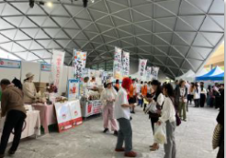
 |  |  | グラングリーン大阪「ロートハートスクエアうめきた」でのイベントの様子(202５年5月）
 |  |  | 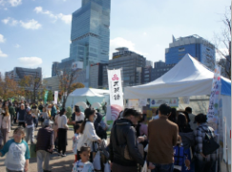
 |  |  | 天王寺公園エントランスエリア「てんしば」でのイベントの様子(202５年11月）
<2025年度の取組実績>
●大阪市内中心部でのイベント開催 ２回
①大阪産(もん)マルシェ Link to EXPO 2025
②Welcoming アベノ・天王寺 おおさかもん祭り
合計参加人数 約120,000人
 |  | 【流通対策室 06-6210-9605】

■1-9 ZEHの普及促進 |  |  | [ － 千円]
 | （目的）  住宅における省エネ・再エネ導入の推進のため、ZEH（ネット・ゼロ・エネルギー・ハウス）の普及を図ること。  （内容）  環境面だけでなく、健康や快適性及び防災面の向上などのZEHの多面的メリットを広く啓発するため、住宅展示場等でのZEHパンフレットの配布やハウスメーカー等と連携したZEH宿泊体験事業等を実施しました。 |  | 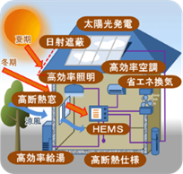
 |  |  | ZEHイメージ
<2025年度の取組実績>
●ZEHの多面的なメリットを伝えるセミナーやイベントの実施回数 4回
●ZEHの宿泊体験・お試し体感合計人数 37組
 |  | 【脱炭素・エネルギー政策課 06-6210-9254】

事業者における脱炭素化に向けた取組促進

■1-10 中小事業者の対策計画書に基づくZEV導入促進事業【新規】 |  |  |  | [ 22 千円]
 | （目的）  中小事業者等のZEV導入促進を図ること。  （内容）  災害等による停電時に電源確保が強く求められる事業者（病院・介護施設・学校等）に対し、ZEVの機能を効果的に活かすモデル事例として導入支援事業を行いました。 |  | 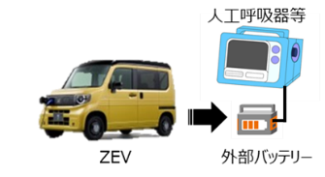
 |  |  | 災害時におけるZEVからの給電イメージ図
<2025年度の取組実績>
 | ●ZEV導入補助台数 0台
 |  | 【脱炭素・エネルギー政策課 06-6210-9586】

■1-11 支援機関と連携した脱炭素経営促進事業 |  |  |  |  | [ 20,923 千円]
 | （目的）  事業者における脱炭素経営を促進すること。  （内容）  脱炭素経営支援事業者が有するネットワーク等を活用して制度を周知し、新たな宣言事業者の掘り起しを行うとともに、脱炭素経営宣言を行った事業者には登録証を発行するほか、取組実態に応じた最適な各種支援を行いました。  宣言事業者への新たな支援として、気候変動対策推進条例に基づく対策計画書等の評価とサステナビリティ・リンク・ローン（SLL）を連動させた制度を構築するなど、金融機関等の支援機関と連携して事業者の脱炭素経営を促進しました。 |  | 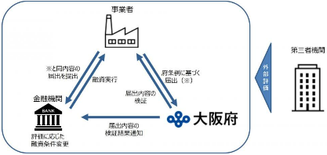
 |  |  | 府のSLLフレームワークのスキーム図
<2025年度の取組実績>
●脱炭素経営宣言登録事業者数 １,328者
●対策計画書等の評価とSLLを連動させた制度を構築
 |  | 【脱炭素・エネルギー政策課 06-6210-9553】
■1-12 気候変動対策推進条例に基づく事業者の取組の促進 |  |  |  | [ 1,417 千円]
 | （目的）  気候変動対策推進条例にて指定されるエネルギー多量使用事業者（特定事業者）等の省エネの徹底や再生可能エネルギーの利用拡大により温室効果ガスの排出削減を促進すること。また、特定事業者のみでなく、サプライチェーン全体での取組等を促し、脱炭素経営の浸透を図ること。 |  | 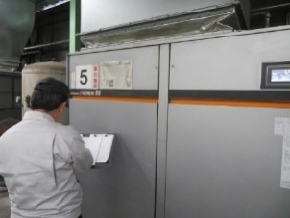
 |  |  | 特定事業者への立入調査
（内容）
特定事業者（約1,000事業者）に対し、気候変動への適応及び電気の需要の最適化等についての対策計画書及び実績報告書の届出を義務付け、必要な指導・助言を行いました。
また、特定事業者のみでなく、より多くの事業者による対策状況を把握するとともに計画的な取組を促すため、任意届出制度及び府独自の評価制度の運用を実施しました。

<2025年度の取組実績>
 | ●実績報告書届出数 989件（特定事業者）＋56件（特定事業者以外）
 |  | 【脱炭素・エネルギー政策課 06-6210-9553】

■1-13 クレジットを活用した事業者による脱炭素経営促進事業【終了】 |  |  |  | [ 18,516 千円]
 | （目的）  府内事業者によるCO₂削減分をクレジット（※）認証するスキームを活用し、万博への寄附につなげることで府内事業者による意欲的な対策を促進するとともに、万博以降も対策を継続することによる脱炭素経営の浸透を図ること。  （※）クレジット：省エネ・再エネ設備の導入等により実現できた温室効果ガス削減・吸収量を、定量化(数値化)し取引可能な形態にしたもの。 |  | 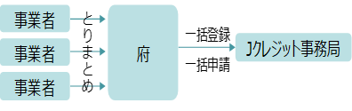
 |  |  | プログラム型認証のイメージ
（内容）
2023年度に認証を受けた５つの方法論について、府内に事業所を持つ事業者を対象に本プロジェクト参加者を募り、参加者毎の削減データを適切にモニタリングし、一括してクレジット認証を受け、合計904t-CO₂のクレジット創出を行いました。

<2025年度の取組実績>
●方法論モニタリング件数 ３件
●クレジット創出量 904トン-CO₂
 |  | 【脱炭素・エネルギー政策課 06-6210-9553】

■1-14 中小事業者の対策計画書に基づく省エネ・再エネ設備の導入支援事業 |  |  | [ 55,122 千円]
（目的）
気候変動対策推進条例において、2023年度から対策計画書の任意届出制度が創設されたことを踏まえて、中小事業者（特定事業者を除く）における計画的な脱炭素化の取組を促すこと。

（内容）
中小事業者（特定事業者を除く）が府へ任意で届け出た対策計画書に基づいて実施する省エネ設備更新や再エネ設備導入に要する費用の一部を補助しました。

<2025年度の取組実績>
●補助件数 37件
●設備導入によるCO₂削減効果 403t-CO₂
 |  | 【脱炭素・エネルギー政策課 06-6210-9254】

■1-15 中小事業者高効率空調機導入支援事業 |  |  | [ 1,526,717 千円]
（目的）
高効率空調機の導入を進め、中小事業者の経営の脱炭素化と電気料金の削減による経営力強化を後押しすること。

（内容）
中小事業者が既存の空調機を高効率空調機へ更新するための設備費及び工事関連費の一部を補助しました。

<2025年度の取組実績>
●補助件数 671件
●CO₂排出量削減効果 2,750t-CO₂
 |  | 【脱炭素・エネルギー政策課 06-6210-9254】

■1-16 建築物の環境配慮制度の推進 |  |  | [ 2,968 千円]
 | （目的）  建築主等による建築物の環境配慮に関する取組の促進を図ること。  （内容）  気候変動対策推進条例に基づき、CO₂削減･省エネ対策等の建築物の環境配慮のための計画書の届出、再生可能エネルギー利用設備の導入検討、広告へのラベルの表示について義務づけるとともに、これらについて必要な指導や助言を行いました。  さらに、特に優れた建築物の環境配慮の取組を行った建築主や設計者を府と大阪市で「おおさか環境にやさしい建築賞」として表彰するほか、受賞者等による講演会や過年度の受賞建築物についての現地見学会を開催しました。  また、「省エネ住宅・建築物の普及啓発の協力に関する協定」を締結した在阪建築関係4団体（※）と連携し、住宅省エネ化の検討機会の創出、理解向上に向けた住宅断熱性能可視化シミュレーションツール-エコミエル-（2025.3開発）の展開・普及に取り組むとともに、新たな啓発ツール作成やイベント開催などを行いました。  （※）在阪建築関係4団体：(公社)大阪府建築士会、(一社)大阪府建築士事務所協会、(公社)日本建築家協会近畿支部、(一社)日本建築協会 |  | 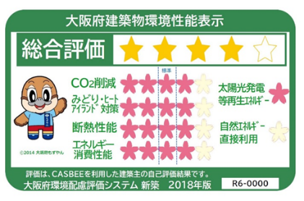
表示ラベル
（大阪府建築物環境性能表示)
 |  |  | 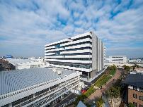
2025年度おおさか環境にやさしい建築賞
大阪府知事賞
（パナソニック ホールディングス(株)技術部門西門真新棟）
<2025年度の取組実績>
●「おおさか環境にやさしい建築賞」の受賞建物の府民向け現地見学会等の開催 2回
●省エネ建築物啓発ツール作成 １種
●省エネ住宅・建築物啓発イベント等の開催 3回
 |  | 【建築環境課 06-6210-9725】

■1-17 おおさかスマートエネルギーセンターの運営 |  |  | [ 3,605 千円]
（目的）
「エネルギー消費の抑制」や「再生可能エネルギーの普及拡大」などに取り組み、エネルギーの地産地消や府外からの広域的な再生可能エネルギーの調達による新たなエネルギー社会の構築をめざすこと。

（実績）
大阪のエネルギー関連事業の推進拠点である「おおさかスマートエネルギーセンター」において、府民、事業者等からの問合せ・相談にワンストップで対応するとともに、様々な事業を実施しました。
【主な事業】
・省エネ･再エネの相談・アドバイス
・一定の基準を満たす太陽光発電及び蓄電池システム製造者、施工店及び販売店の登録・公表
・共同購入による太陽光発電及び蓄電池システムの普及拡大
・住宅用太陽光発電等の導入費用の負担軽減に係る低利ソーラークレジットの提供
・再生可能エネルギー由来の電気の利用促進に係る事業者のマッチング
・中小事業者を対象に省エネ実行までのプロセスの最初から最後までを経営面も含めてまるごとサポート
・事業者登録制度を活用したEMS（ｴﾈﾙｷﾞｰﾏﾈｼﾞﾒﾝﾄｼｽﾃﾑ）の普及啓発
・省エネ・省CO₂に関するセミナーの開催、事業者等で実施するセミナー等への講師派遣の実施
・ZEH（ネット・ゼロ・エネルギー・ハウス）の普及啓発
・下水熱や地中熱などの未利用エネルギーや再生可能エネルギーの導入可能性に向けた普及啓発

<2025年度の取組実績>
●省エネ診断や太陽光発電及び蓄電池システムの共同購入支援事業などによる総マッチング件数 ８０件
●省エネセミナー開催・講演 ５回 （講師派遣 ２６回）
 |  | 【脱炭素・エネルギー政策課 06-6210-9254】

■1-18 万博を契機とした環境・エネルギー先進技術普及事業 |  |  |  | [ 4,169 千円]
 | （目的）  脱炭素や海洋プラスチックごみ削減の長期目標の達成に資する環境先進技術の普及を促進すること。  （内容）  再エネ、省エネに係る環境・エネルギー先進技術を府有施設等へ導入し、今後の普及のモデル事例としました。また、イベント等を通して府民に対する情報発信・普及啓発を行いました。 |  | 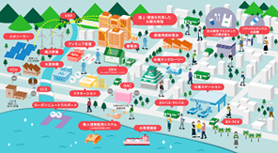
 |  |  | 先進技術が普及した未来社会の姿のイメージ
<2025年度の取組実績>
●モデル導入 ２件
●イベント等での発信 １回
 |  | 【脱炭素・エネルギー政策課 06-6210-9549】

■1-19 カーボンニュートラル広報・発信事業【新規】 |  |  | [ 40,049 千円]
（目的）
カーボンニュートラルに資する先端技術の事業化を高めるために、技術の認知度拡大につながるよう、万博会場内外及び万博後も継続して発信し、大阪でのカーボンニュートラル技術分野のビジネス機会の創出や新たなチャレンジを呼び込み、大阪の次世代グリーンビジネスの展開・拡大を図ること。

（内容）
うめきた等でのカーボンニュートラル技術の披露内容の発信やカーボンニュートラル技術開発・実証事業補助事業採択事業者による共同出展を通じたカーボンニュートラルが実現した未来社会体験機会提供等を通じて、ビジネスチャンスの呼込みと産業振興を図りました。

<2025年度の取組実績>
●のべ露出件数 9,461日・社
●商談件数 670件
 |  | 【産業創造課 06-6210-9269】

■1-20 カーボンニュートラル技術実装推進事業 |  |  | [ 5,205 千円]
（目的）
カーボンニュートラルに資する先端技術（以下CN先端技術）について、社会実装に向けた企業のニーズ等の把握や技術コーディネート等による大阪でのビジネス化促進の支援を行い、大阪でのCN先端技術の実装を推進すること。

（内容）
水素・燃料電池や蓄電池等のCN先端技術を有する府内外の大手・中堅企業や、大阪での技術実装・ビジネス展開に意欲を有する中小・スタートアップ企業に対し、府職員が専門家と連携して、技術実装や新たなビジネス展開に関するニーズやシーズを把握しました。大阪の産業振興や経済成長につながるよう、ニーズ等に応じて、国や地方公共団体、大学、研究機関、支援機関とも連携し、技術コーディネートや企業等の交流促進の取組を実施しました。

<2025年度の取組実績>
 | ●府内外の企業訪問 ２３６件
 |  | 【産業創造課 06-6210-9２69】

■1-21 カーボンニュートラル技術ビジネス化推進事業【新規】 |  |  | [ 39,441 千円]
（目的）
万博レガシーの継承に向けて、万博を機に大阪発のスタートアップ企業等が開発し、社会のカーボンニュートラル化を⽀えることが期待される技術について、⼤阪の成長や2050年カーボンニュートラルの実現に貢献できるよう、大阪企業によるビジネス化を着実に推進すること。

（内容）
全国初のカーボンニュートラルに特化したビジネス化⽀援拠点を創設し、オープンイノベーションの促進によるチームビルディングの⽀援や、スタートアップ企業等のニーズに応じたビジネス化サポートを実施しました。

<2025年度の取組実績>
 | ●コンソーシアムの構築数 ５団体
 |  | 【産業創造課 06-6210-9２６９】

■1-22 バイオプラスチックビジネス推進事業【終了】 |  |  | [ 33,788 千円]
（目的）
万博を契機とするバイオプラスチック製品のビジネス化とその先の社会変容に向けて、府内中小企業と、原材料メーカーやプラスチック利活用企業等とのマッチングを支援するとともに、府内中小企業のバイオプラスチック製品の市場展開を支援することにより、バイオプラスチックビジネスへの新規参入やプラスチック製品製造業界への波及を図り、大阪の成長につなげること。

（内容）
府内中小企業のバイオプラスチック製品を万博で展示・発信するとともに、万博後の展示・商談会の活用等により、ビジネス化に向けた製品の販路開拓と、社会変容に向けたバイオプラスチック製品を消費者や社会に訴求する取組を展開しました。
また、万博で展示・発信する府内中小企業のバイオプラスチック製品を万博後に市場展開していくための取組を補助しました。

<2025年度の取組実績>
●ビジネスマッチング参加企業 815社
●補助事業提案件数 4件
 |  | 【産業創造課 06-6210-9269】

■1-23 脱炭素型農業の推進 |  |  | [ 22,297 千円]
 | （目的）  「おおさか農政アクションプラン」では、大阪エコ農産物・有機農産物の生産振興や販路拡大、脱炭素意識の啓発により農分野での脱炭素社会への貢献に取り組むこととしており、農業者、事業者、消費者等が一体となり、農産物の生産から販売、消費に至る各段階で環境への負荷の低減を図ること。 |  | 
 |  |  | Osaka AGreen Action
 | （内容）  【脱炭素型農業推進事業】  有機農産物等の生産を拡大するため、栽培技術体系の確立等を行いました。  【大阪エコ農業総合推進対策事業】  化学合成農薬と化学肥料の使用を従来の半分以下で生産した農産物を「大阪エコ農産物」として認証する制度を推進するほか、（地独）大阪府立環境農林水産総合研究所と連携し病害虫防除に関する調査研究等を行いました。 |  | 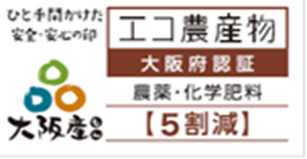
 |  |  | 大阪エコ農産物
<2025年度の取組実績>
●有機農業栽培マニュアル作成にかかるデータ収集の実施 １品目（たまねぎ）
（R8年度完成予定）
 |  | 【農政室 06-6210-9590】

CO₂排出の少ないエネルギー（再生可能エネルギーを含む）の利用促進

■1-24 気候変動対策推進条例に基づく再生可能エネルギーの供給拡大に関する制度の推進 |  |  | [ － 千円]
（目的）
府内における再生可能エネルギーの供給(販売)を拡大するとともに、消費者による二酸化炭素の排出の少ないエネルギーの選択を促進すること。

（内容）
府の区域内に電気の小売供給を行う事業者に対して、小売供給を行う電気に係る排出係数(※)の低減及び再生可能エネルギーの供給拡大に関する計画・目標等を記載する対策計画書・実績報告書の提出を義務付ける制度を推進しました。
(※)排出係数：1kWhあたりの電気供給に排出されるCO₂の量を示す係数

<2025年度の取組実績>
●計画書・実績報告書の届出件数
計画書の届出件数 4５件
実績報告書の届出件数 3７件
 |  | 【脱炭素・エネルギー政策課 06-6210-9549】

■1-25 太陽光発電及び蓄電池システムの共同購入支援事業 |  |  | [ － 千円]
 | （目的）  「設置費用の低減」「手続きの簡素化」「施工業者の信頼性の確保」などにより、太陽光パネル及び蓄電池の更なる普及拡大をめざすこと。  （内容）  府と協定を締結した支援事業者が、府内全域から太陽光パネル及び蓄電池の共同購入希望者を募り、スケールメリットを活かした価格低減と設置までのサポートにより、太陽光パネル及び蓄電池の普及拡大を図りました。 |  |   
 |  |  | 太陽光パネル・蓄電池
<2025年度の取組実績>
 | ●太陽光発電及び蓄電池の共同購入の参加登録世帯数 1,878世帯
 |  | 【脱炭素・エネルギー政策課 06-6210-9254】

■1-26 水素関連ビジネス創出基盤形成事業 |  |  | [ 569 千円]
 | （目的）  多様な企業集積を誇る大阪の強みを活かしつつ、様々な分野での水素需要の拡大による府内企業の活躍フィールドの創出・拡大を図るとともに、府内中小企業による参入促進等を進め、もって将来に大きな成長が見込まれる水素関連ビジネスによる大阪産業の成長実現を図ること。  （内容）  「H２Osakaビジョン２０２２」に沿って、大阪の特色を活かした実証事業の実施等の水素技術の実用化に向けた取組を推進しました。  また、万博のインパクトを活用した水素利用の定着と拡大に向けて、関係機関等と連携し、関連プロジェクトの創出や事業化の加速等を図りました。  水素需要拡大に関する研究会等を開催しました。 |  | 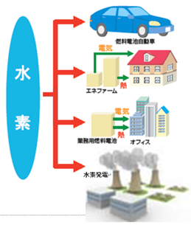
 |  |  | 水素の多様な活用
<2025年度の取組実績>
 | ●水素需要拡大に関する研究会等の開催 8回
 |  | 【産業創造課 06-6210-92６９】

■1-27 水素エネルギー産業利用促進事業 |  |  | [ 0 千円]
（目的）
水素利活用拡大に向けた燃料電池（FC）モビリティ車両と一体的に水素ステーションの整備・運営等を図り、社会実装を進めること。

（内容）
国の水素燃料電池（FC）トラックなどFC商用車導入拡大をめざす施策に合わせ、府内企業によるFC商用車の導入や水素ステーション整備等に必要な経費の一部を補助するため予算計上しました。
（当初の想定より大型FCトラックの供給が遅れたことなどにより未執行）

<2025年度の取組実績>
●FCモビリティ導入及びステーション整備に向けた関係者会議を開催 １回
●FCモビリティ導入またはステーション整備 ０件
 |  | 【産業創造課 06-6210-92６９】

輸送・移動における脱炭素化に向けた取組促進

■1-28 気候変動対策推進条例に基づく電動車の普及促進 |  |  | [ － 千円]
 | （目的）  自動車販売事業者（ディーラー）等における電動車普及に係る取組を促進すること。  （内容）  府内における新車販売台数3,000台以上の自動車販売事業者を対象として、計画書・実績報告書の届出を義務付けることにより、電動車普及に係る取組等の実施を促しました。  また、業界団体と連携し、販売現場やイベント等で電動車の普及を推進できる自動車販売事業者の人材育成を行いました。 |  | 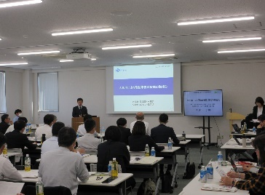
 |  |  | 業界団体と連携した人材育成研修会
<2025年度の取組実績>
●自動車販売事業者における電動車販売割合
2024年度実績 約49％
●人材育成研修会の開催 ２回
 |  | 【脱炭素・エネルギー政策課 06-6210-9586】

■1-29 官民協働の率先導入・普及啓発による電動車の普及促進 |  |  |  | [ － 千円]
 | （目的）  電動車の普及を推進し、温室効果ガス及び自動車排出ガスの排出を削減すること。  （内容）  「おおさか電動車普及戦略」の目標達成に向け、「おおさか電動車協働普及サポートネット」において、民間企業、関係団体、国や市町村等と協働し、率先導入や啓発活動等の取組を実施することにより、電動車の普及を促進しました。  また、庁内公用車においても、「ゼロエミッション車等導入指針」に基づき、電動車の率先導入に努めました。 |  | 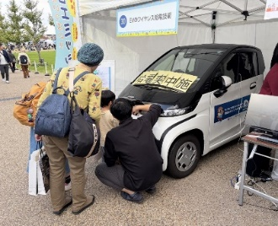
 |  |  | 超小型電動モビリティのイベントでの展示
 |  |  | 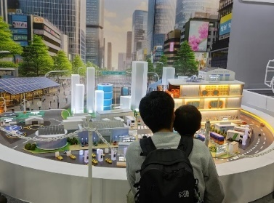
 |  |  | 電動モビリティ関連先進技術の模型によるPR
<2025年度の取組実績>
●電動車展示会 ７回
●メールマガジン投稿回数 ８回
 |  | 【脱炭素・エネルギー政策課 06-6210-9586】

■1-30 サステナブルツーリズムにおけるZEV推進事業【新規】 |  |  |  | [ 0 千円]
 | （目的）  CO₂排出量の少ないZEV等を活用して地域におけるサステナブルツーリズムの拡充・定着を行う旅行会社等を支援することにより、観光客の移動における脱炭素化の取組を促進すること。  （内容）  国内外から大阪を訪れる観光客に対し、EV/FCバスやZEVのタクシー・レンタカー・カーシェア等のCO₂排出量が少ない移動手段を活用する企画を行う旅行会社等に対してZEV調達費（通常車両からの差額分）への補助事業を行いました。 |  | 
 |  |  | FCバスの例
 |  |  | 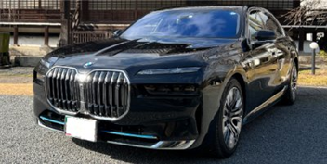
 |  |  | EVタクシーの例
<2025年度の取組実績>
 | ●ZEVを活用したツアー企画を行う旅行会社等に対するZEV調達費への補助 ０件
 |  | 【脱炭素・エネルギー政策課 06-6210-9586】

■1-31 電気自動車用充電設備の整備促進 |  |  |  | [ － 千円]
 | （目的）  誰もが安心して電気自動車（EV）を利用できる環境を整えるため、府有施設への充電設備の設置を推進するとともに、充電設備の設置に関して様々な課題のある集合住宅等への設置促進を支援すること。  （内容）  充電サービス事業者と連携し、府有施設への充電設備を設置しました。  また、「おおさか電動車協働普及サポートネット」構成員等と協働して、国の補助制度等を紹介するとともに、集合住宅での充電設備の設置に係る課題解決を支援するセミナー等を実施しました。 |  | 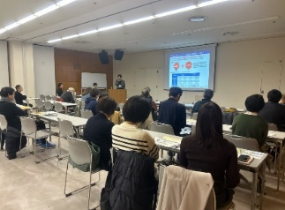
 |  |  | 集合住宅向け説明会の開催
 |  |  | 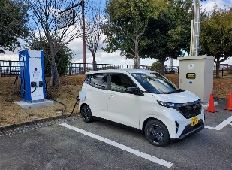
 |  |  | 府有施設への充電設備の設置
<2025年度の取組実績>
●府有施設への充電設備設置数 ８箇所
●セミナー等の実施回数 ３回
 |  | 【脱炭素・エネルギー政策課 06-6210-9586】

資源循環の促進
※ 「Ⅱ 資源循環型社会の構築」に記載する取組を推進

森林・海洋生態系等による吸収・緑化の推進
※ 「Ⅴ 魅力と活力ある快適な地域づくりの推進」の「森林・海洋生態系等による吸収・緑化の推進」に記載する取組を推進

気候変動適応の推進等

■1-32 おおさか気候変動適応・普及強化事業 |  |  | [ 2,364 千円]
 | （目的）  府民・事業者の仲介役を担う府内市町村や関係団体等への情報提供等を通じて、府民の気候変動適応に関する行動の定着を図ること。 |  | 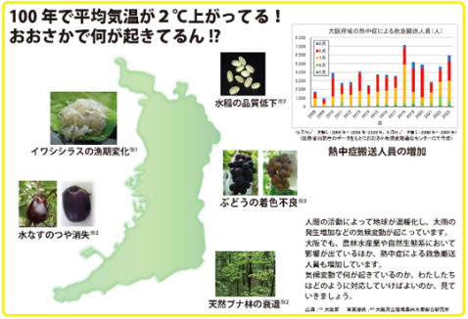
 |  |  | おおさか気候変動「適応」ハンドブックp.2
（内容）
おおさか気候変動適応センター（※）に集積した科学的知見や連携体制を最大限に活用し、セミナー等を開催しました。
こどもや高齢者に関わる方向けに暑さから身を守る対策等の手法についてセミナーを実施しました。
また、気候変動適応や気候変動によるリスクについて、府民、民間事業者、市町村向けに有識者による最新知見を学べる見学会やセミナーを実施しました。

（※）府では、2020年4月、気候変動適応法に基づき、（地独）大阪府立環境農林水産総合研究所を「おおさか気候変動適応センター」に指定

<2025年度の取組実績>
●座学研修 開催回数 １回
●啓発セミナー 開催回数 ３回
●見学会 開催回数 １回
 |  | 【脱炭素・エネルギー政策課 06-6210-9553】

■1-33 暑さ対策の推進 |  |  | [ 179 千円]
 | （目的）  暑さから身を守る「気づく」「備える」「涼む」の３つの習慣を府民に普及し、暑さによる人への影響を軽減すること。  （内容）  おおさかクールオアシスプロジェクトとして、猛暑の際に外出先で暑さをしのげる涼しい空間（クールオアシス）について、民間事業者（薬局等）と連携して普及し、協力施設・店舗等の名称、所在地を「OSAKAひんやりマップ」に掲載することで府民の利用促進を図りました。  また、暑さによる危険を把握し、必要な行動を取ることができるよう、環境省が提供する『環境省公式LINEアカウント』 や『暑さ指数及び熱中症警戒アラート等メール配信サービス』の登録を促し、暑さ指数、熱中症警戒アラート等を周知しました。さらに大阪府暑さ情報X（旧：Twitter）にて、4月～10月は暑さ指数と熱中症警戒アラートの発表状況を発信しました。 |  | 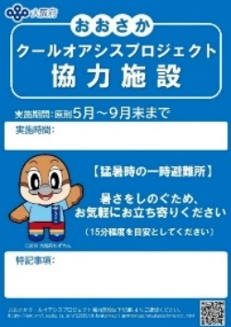
 |  |  | おおさかクールオアシスプロジェクトの協力標識
 |  |  | 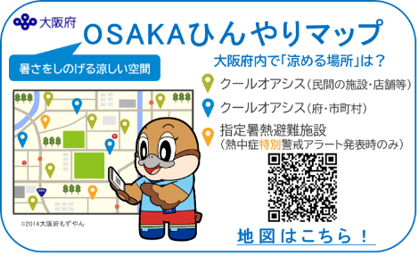
 |  |  | OSAKAひんやりマップHP掲載バナー
<2025年度の取組実績>
 | ●おおさかクールオアシスプロジェクト参加施設・店舗数 2,286件
 |  | 【脱炭素・エネルギー政策課 06-6210-9553】

Ⅱ 資源循環型社会の構築
《２０３０年の実現すべき姿》
- サーキュラーエコノミーへの移行を見据え、少ない資源で必要な物が生産されるとともに３Rの取組が一層進み、廃棄物はほぼ全量が再生素材やエネルギーとして使用され、最終処分量が必要最小限となっている。
- 府民誰もが食品ロス削減のための具体的な行動をとっている。
- 海洋プラスチックごみの削減に向けて、使い捨てプラスチックの削減・適正処理、プラスチック代替素材（紙、バイオプラスチック等）への切替等が一層進み、大阪湾へ流れ込むプラスチックごみが減っている。
- 大阪・関西万博で取り組まれた使い捨てプラスチックの利用削減、ごみの分別・回収の徹底、ペットボトルの水平リサイクル、食品ロスの削減など、資源循環に係る取組により、府民の自主的な行動変容がさらに進んでいる。

《現状》

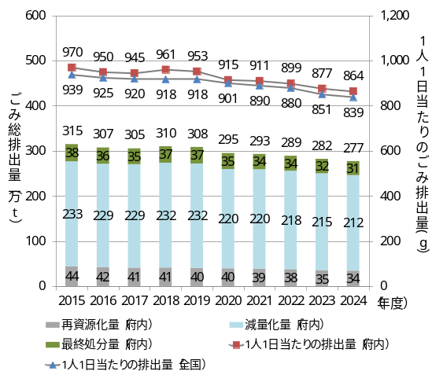

- 府内から排出された一般廃棄物は、総量277万トン、そのうち再生利用量は34万トン、最終処分量は31万トンとなっています。（2024年度）
- 府内から排出された産業廃棄物は、総量1,336万トン、そのうち再生利用量は416万トン、最終処分量は37万トンとなっています。（2024年度）

- 容器包装プラスチック（一般廃棄物のみ）
- 排出量：23万トン（2024年度） ※2023年度：22万トン
- 再生利用率：28％（2024年度） ※2023年度：29％

一般廃棄物の最終処分量等の推移

※四捨五入しているため、合計が合わない場合がある。
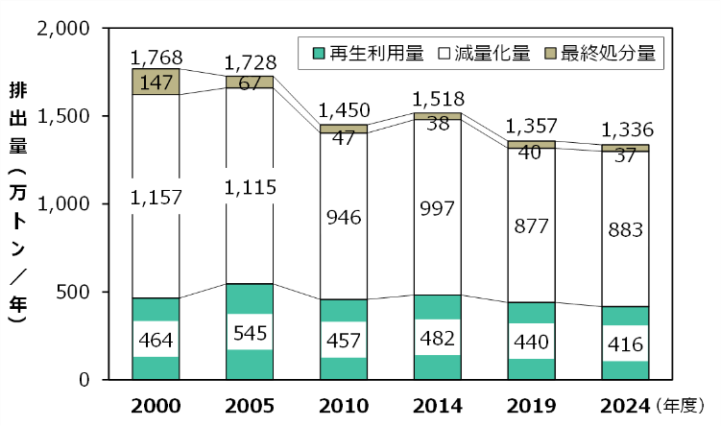

産業廃棄物の最終処分量等の推移

※四捨五入しているため、合計が合わない場合がある。

●施策の方向
- サーキュラーエコノミーへの移行
- プラスチックごみ対策の推進
- カーボンニュートラルの推進（資源循環分野における脱炭素化）
- 適正処理の推進

《分野別計画及び目標等》

- 大阪府循環型社会推進計画（2026年３月策定）
目標（2030年度）
・一般廃棄物
排出量の総量を263.1万トン、一人一日当たりを846gとする。
最終処分量の総量を29.5万トン、一人一日当たりを95gとする。
・産業廃棄物
排出量を1,340万トンとする。
最終処分量を35万トンとする。
参考指標
・一般廃棄物
再生利用率、事業系資源化量
・産業廃棄物
排出量から減量化量を除いた再生利用率
・プラスチックごみ
プラスチックごみ分別回収量（一般廃棄物）、プラスチック焼却量（一般廃棄物及び産業廃棄物）

- おおさか海ごみゼロプラン（大阪府海岸漂着物等対策推進地域計画）
※ 「Ⅳ 健康で安心して暮らせる社会の構築」に記載

- 大阪府食品ロス削減推進計画（2026年３月改定）
概要：府民の「もったいない」と「おいしさを追求する」心を大切にし、事業者、
消費者、行政が一体となって、『もったいないやん！食の都大阪でおいしく食べきろう
“始末の心”で 売りきり・食べきり・使いきり！』
をスローガンに食品ロス削減の取組を推進する。
目標：・2000年度比で2030年度の事業系食品ロス量60％減、家庭系食品ロス量50％減をめざす。
・2030年度までに食品ロス削減のための複数（２項目以上※）の取組を行う府民の
割合を90％にする。

（※）大阪府「202５年度食品ロス削減に係る府民の意識調査」
（取組例）残さずに食べる、冷凍保存を活用する、
賞味期限を過ぎてもすぐに捨てるのではなく、自己判断する など

2025年度の主な施策･事業と実績
施策事業名の横の[ ]内は、2025年度決算額（単位未満は切り上げ）です。
施策事業名の後ろの【】内は、事業継続性を示しています。

サーキュラーエコノミーへの移行、カーボンニュートラルの推進（資源循環分野における脱炭素化）

■２-1 循環型社会推進計画の推進 |  |  |  | [ 14,226 千円]
 | （目的）  2020年度に策定した「大阪府循環型社会推進計画(以下、循環計画という）」に定めた３Ｒ（リデュース、リユース及びリサイクル）やプラスチックごみ対策等に係る目標を達成すること。（目標年度：2025年度） |  |  | 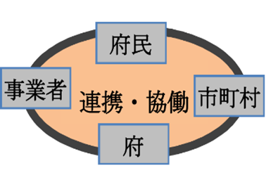
 |  |  |  | 循環型社会推進計画の実施主体
（内容）
府が講じる施策の柱を「リデュース・リユースの推進」、「リサイクルの推進」、「プラスチックごみ対策の推進」、「適正処理の推進」の４つとし、目標の達成に向け、府民、事業者、市町村と連携して以下の関連施策を進めました。

(1)リデュース･リユースの推進
ごみを出さないライフスタイル・ビジネススタイルの促進、食品ロスの発生抑制、シェアリングやリユースの促進、事業者による産業廃棄物の排出抑制の促進など
(2)リサイクルの推進
容器包装廃棄物などの分別収集の促進、質の高いリサイクルの促進、建設混合廃棄物の発生抑制及び再資源化の促進など
(3)プラスチックごみ対策
ワンウェイプラスチックの排出抑制の推進、プラスチックごみの分別収集の促進、質の高いリサイクルの推進、プラスチック代替素材（バイオプラスチック、紙等）の活用促進など
(4)適正処理の推進
一般廃棄物の適正処理の推進、排出指導者への指導等による産業廃棄物適正処理の徹底、産業廃棄物処理業者の育成・指導、災害発生時における廃棄物処理の備えなど

<2025年度の取組実績>
 | ●実績は以下のとおり  （一般廃棄物）  2024年度実績  ・排出量 277万トン  ・１人１日当たりの生活系ごみ排出量 400g/人・日  ・再生利用率 12.4％  ・最終処分量 31万トン  ・容器包装プラスチック排出量 23万トン  ・容器包装プラスチック再生利用率 28％ |  | （産業廃棄物）  ・排出量 1,336万トン  ・再生利用率 31.1％  ・最終処分量 37万トン  （一般廃棄物及び産業廃棄物）  ・プラスチック焼却量 48万トン  ・プラスチック有効利用率 91％
 |  | 【循環型社会推進室 06-6210-9566，06-6210-9570】

■２-２ 再生品普及促進事業 |  |  | [ 40 千円]
 | （目的）  資源の循環的な利用の促進と循環型社会の形成に寄与する事業を営む事業者を育成すること。  （内容）  府内で発生した循環資源（廃棄物等）を利用して日本国内の工場で製造したものや国内で発生した循環資源を利用して府内の工場で製造し品目ごとの認定基準に適合するものを「大阪府認定リサイクル製品」として認定しました。 |  | 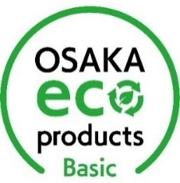
 |  |  | 「おおさかエコプロダクツ ベーシック」マーク
 |  |  | 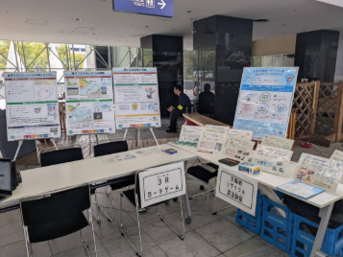
 |  |  | 咲州こどもEXPO2025での認定製品の展示
<2025年度の取組実績>
●イベント出展回数 計７回
●認定回数 年１回（３月）
【参考】
2025年度末認定製品数 366製品
 |  | 【循環型社会推進室 06-6210-9567】

■2-3 容器包装リサイクルの推進 |  |  | [ 51 千円]
 | （目的）  「容器包装に係る分別収集及び再商品化の促進等に関する法律（容器包装リサイクル法）」に基づき、府内における容器包装廃棄物の発生抑制や再商品化を促進すること。  （内容）  第10期大阪府分別収集促進計画（2023～2027年度）に基づき、市町村の分別収集の実施状況や保管施設の整備状況を把握しました。  また、容器包装廃棄物の３Rを推進するため、府民や市町村へ発生抑制や分別収集の促進に関する情報を提供しました。 |  | 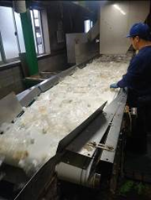
 |  |  | ペットボトルの選別施設
 |  |  | 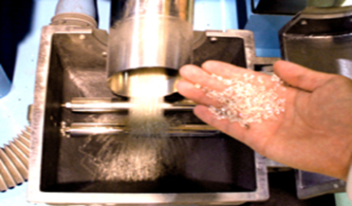
 |  |  | 破砕後のペットボトル
<2025年度の取組実績>
●府内市町村の分別収集の実施状況を把握し、ホームページで速やかに公表
【参考】2024年度分別収集量：16万トン
 |  | 【循環型社会推進室 06-6210-9566】

■2-4 産業廃棄物の多量排出事業者による取組の促進 |  |  | [ － 千円]
（目的）
事業者の自主的な産業廃棄物の減量化への取組等を促進すること。

（内容）
事業活動に伴い多量の産業廃棄物を生ずる事業場を設置している事業者（多量排出事業者）は、産業廃棄物の減量・処理計画及びその実施状況について知事に報告することとなっています。
事業者から提出された報告の内容をホームページに公表し、事業者による自主的な産業廃棄物の減量化への取組等を促進しました,。

<2025年度の取組実績>
●処理計画及び実施状況の公表
【参考】2025年度公表状況
産業廃棄物処理計画 200件
産業廃棄物処理計画実施状況報告 189件
特別管理産業廃棄物処理計画 86件
特別管理産業廃棄物処理計画実施状況報告 85件
 |  | 【循環型社会推進室 06-6210-9570】

■2-5 食品ロス削減対策の推進 |  |  | [ 5,620 千円]
 | （目的）  「大阪府食品ロス削減推進計画」（2020年度策定、2025年度改定）に基づき、事業者、消費者、行政が一体となって、府内の食品ロス削減に向けた取組を促進すること。  （内容）  流通の各段階の事業者及び消費者を構成員とするネットワーク懇話会等を設置し、意見交換や取組状況の進捗管理を行いました。  また、「おおさか食品ロス削減パートナーシップ制度」の推進や、情報交換会の開催、小売店等の事業者と連携した広域的なキャンペーンを実施するなど、府内での食品ロス削減事例の創出及び横展開を図りました。  さらに、府のポータルサイトやリーフレットによる情報発信のほか、これまでに養成した啓発ボランティアを、地域の市町村や事業者の啓発活動等に参画させることで、多様な主体との連携を図るとともに、地域活動の推進と定着を図りました。 |  | 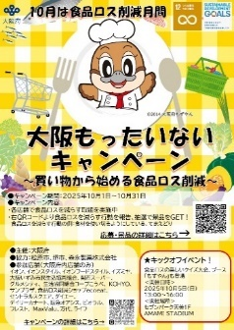
 |  |  | 大阪もったいないキャンペーン
<2025年度の取組実績>
●食品ロス削減ネットワーク懇話会開催回数 2回
●セミナー等開催回数 １回
●おおさか食品ロス削減パートナーシップ制度
呼びかけ事業者、団体数 １2３事業者
 |  | 【流通対策室 06-6210-9607】

■2-6 サステナブルファッションの推進 |  |  | [ － 千円]
 | （目的）  不要になった衣類のリユース、リサイクルを推進すること。  （内容）  サステナブルファッション・プラットフォーム協議会参画企業・自治体と協力することで、不要になった衣類のリユース・リサイクルを推進しました。 |  | 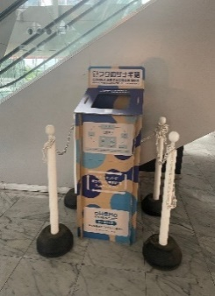
 |  |  | 大阪府咲洲庁舎での衣類回収
<2025年度の取組実績>
●環境省モデル実証事業に採択され、11月～12月に衣類回収を実施
・回収拠点：咲洲庁舎含む府内76箇所
・回収実績：約5000㎏
 |  | 【循環型社会推進室 06-6210-9567】

プラスチックごみ対策の推進

■2-7 おおさかプラスチックごみゼロ宣言推進事業 |  |  | [ 2,063 千円]
 | （目的）  プラスチックごみ問題に対する府民や事業者の環境意識の向上を図り、使い捨てプラスチックごみの削減などにつながるあらゆる主体の環境配慮行動を促進すること。  （内容）  【おおさかプラスチック対策推進プラットフォームの運営】  海洋プラスチックごみ問題の解決に向け、有識者、事業者団体、市町村など幅広い関係者によるプラットフォームとその分科会において、テーマごとに具体的な対策の検討、実証事業の実施、効果検証等を行うとともに、効果的な取組を広く共有・発信しました。  【マイボトルの普及拡大・啓発】  府、事業者、NPO、市町村等で構成する「おおさかマイボトルパートナーズ」の会議を開催し、マイボトルの利用啓発、マイボトルスポットの普及、効果的な情報発信について意見交換を行いました。  また、各主体が連携した取組を行う等、マイボトル利用をはじめとするプラスチックごみ削減の機運を醸成しました。 |  | 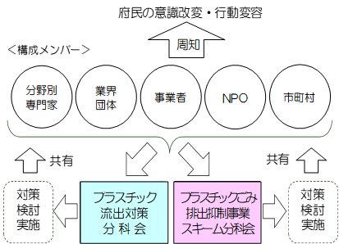
 |  |  | おおさかプラスチック対策推進プラットフォーム
 |  |  | 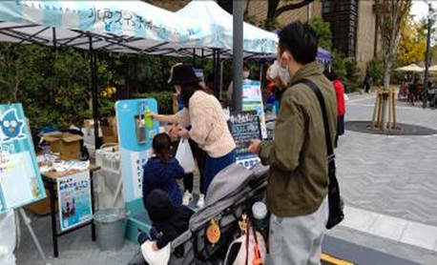
 |  |  | おおさかマイボトルパートナーズによるイベントでのマイボトルスポット設置
<2025年度の取組実績>
●おおさかプラスチック対策推進プラットフォーム実施回数
全体会合 ２回
分科会 1回（２分科会の合同分科会×1回）
●おおさかマイボトルパートナーズ会議実施回数 ２回
 |  | 【脱炭素・エネルギー政策課 06-6210-9319】

■2-8 使い捨てプラスチックごみ対策推進事業【一部新規】 |  |  | [ 11,830 千円]
 | （目的）  循環計画のプラスチックごみ対策の推進等に関する目標を達成するため、府民の行動変容を促進し、使い捨てプラスチックの使用を削減すること。  （内容）  マイ容器等の利用可能な店舗を検索できる「Osakaほかさんマップ（2021年10月開設）」による情報発信を行いました。  加えて、飲食販売を伴うイベントにおいてリユース容器の導入に係る実証事業を実施しました。 |  | 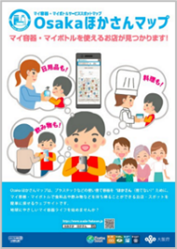
 |  |  | Osakaほかさんマップ
 |  |  | 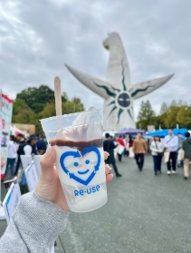
FM802主催「FUNKY MARKET 」
でのリユース容器導入のようす
<2025年度の取組実績>
●Osakaほかさんマップ掲載店舗数 830店舗（年度末時点）
●リユース容器の導入係る実証事業数：３イベント
 |  | 【循環型社会推進室 06-6210-9566】

適正処理の推進

■2-9 ＰＣＢ廃棄物等適正処理の推進 |  |  | [ 43 千円]
 | （目的）  ＰＣＢ（ポリ塩化ビフェニル）廃棄物について、処分期限である2026年度末までの処理の推進を図ること。  （内容）  ＰＣＢ廃棄物の処理について、市町村等と連携し広報紙や講習会等を活用して広く周知を行うとともに、保管事業者等に対し、確実かつ早期に処理を行うよう、報告徴収や立入検査等により指導を行いました。  府保有（集約保管分）の小型コンデンサー等PCB 廃棄物については、環境省から処理方針が示されなかったことから、適正保管を継続しました。 |  | 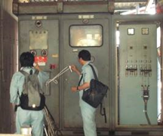
 |  |  | ＰＣＢ廃棄物に係る立入検査
<2025年度の取組実績>
 | ●PCB保有事業者への講習会等による周知回数 17回
 |  | 【循環型社会推進室 06-6210-9583】

■2-10 産業廃棄物の適正処理の徹底 |  |  | [ 26,574 千円]
 | （目的）  廃棄物の排出事業者や処理業者への指導を徹底し、不適正処理の未然防止、早期発見を図ること。  （内容）  排出事業者や処理業者に対しては、産業廃棄物管理票（マニフェスト）の交付や適正処理に向けた指導の徹底を図りました。  また、建設廃棄物の分別排出、混合廃棄物の発生・排出抑制の取組促進、廃棄物の適正処理推進のため、説明会の開催、パトロール等を実施したほか、不適正処理防止推進強化月間(６月・11月)を定め、集中パトロール等の取組を実施しました。  さらに、産業廃棄物の不適正保管（野積み）や野外焼却等の不適正処理の未然防止、早期発見に向けた随時のパトロールによる監視・指導など、警察等と連携しながら法令遵守の徹底を図るとともに、土地所有者等への土地の適正管理等の啓発・指導により不適正処理の未然防止を図りました。  有害使用済機器（廃棄物を除く、使用済の電気電子機器）については、届出や保管・処分の基準遵守を指導しました。 |  | 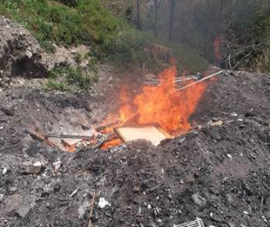
 |  |  | 産業廃棄物の不適正処理現場（野外焼却）
 |  |  | 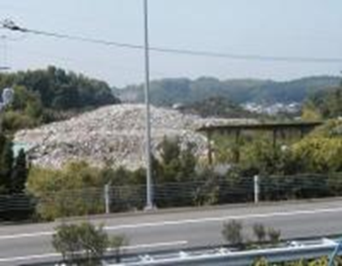
 |  |  | 産業廃棄物の不適正処理現場（不適正保管）
<2025年度の取組実績>
●排出事業者への説明会開催回数 3回
【参考】2025年度実績
・不適正処理件数 385件
 |  | 【循環型社会推進室 06-6210-9570】

■2-11 廃棄物最終処分場の適正管理等 |  |  | [ 136,363 千円]
 | （目的）  廃棄物最終処分場の適正管理及び確保を図ることにより、廃棄物の適正処理を進め、生活環境の保全及び公衆衛生の向上に資すること。  （内容）  大阪湾圏域広域処理場整備事業（フェニックス事業）について、関係地方公共団体と協力し、事業促進を図りました。  また、産業廃棄物最終処分場である堺第７-３区について、周辺環境等に影響を及ぼさないよう、法令に則した適切な維持管理等を行いました。 |  | 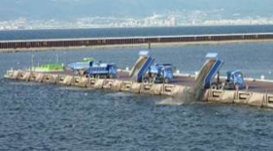
 |  |  | フェニックス処分場での廃棄物受入
 |  |  | 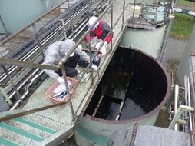
 |  |  | 堺第7-3区における環境調査の様子
<2025年度の取組実績>
●大阪湾圏域広域処理場整備事業の促進会議等開催回数 37回
●堺第７-３区の適切な維持管理
・環境調査
実施回数 12回
検体数 1,923検体
・老朽化対策
護岸電気防食工事 101箇所
 |  | 【循環型社会推進室 06-6210-9562】

Ⅲ 全てのいのちが共生する社会の構築
《２０３０年の実現すべき姿》
- 生物多様性の保全や自然資本の持続可能な利用の機運が醸成され、多様な主体が連携、府域の自然環境の保全及び回復活動が進んでいる。
- 30by30目標の達成などネイチャーポジティブの実現に向けて、企業の事業活動が自然資本や生物多様性に与えるリスクと依存関係を評価・開示する枠組み「TNFD」や自然共生サイト制度促進、自然を活用した解決策（NbS）となる取組を行政・事業者・民間団体など各主体とともに推進することにより、府民の自主的な行動変容が進んでいる。
- 府民、事業者、民間団体などあらゆる主体が生物多様性の重要性を理解し、日常生活の中でも自然環境に配慮した行動をしている。
- 野生生物について生息状況のモニタリングが進むとともに、関係者が連携して特定外来生物の防除対策が進んでいる。

《現状》
■ 自然環境に配慮した行動をする府民の割合について、202５年度は13.0%となっています。
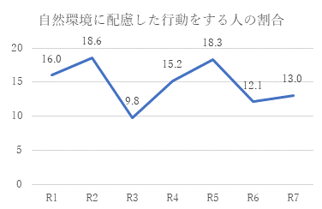
自然環境に配慮した行動をする人の割合（大阪府政策マーケティング・リサーチ）
- 府内において連携した取組（※１）を行っている事業者・団体数は、202５年度、30１事業者・
団体となっています。
※１ 地域での生物多様性保全活動や森づくり活動等

- 府内で確認された特定外来生物（※２）のうち、必要な対策（防除・啓発）がなされた割合には、202５年度は28.6%（35種のうち10種）となっています。
※2 アライグマ、クビアカツヤカミキリ、ヒアリなど35種

- 法令等に基づく地域指定実面積は、2025年度末時点で46,964ha（※３）となっています。
※３ 内訳：陸域 46,942ha、海域 22ha
名称 | 指定面積（ha) | 名称 | 指定面積（ha)
保安林 | 17,569 | 自然環境保全地域 | 38
鳥獣保護区 | 12,914 | 緑地環境保全地域 | 37
国定公園 | 16,498 | 特別緑地保全地区 | 18
府立自然公園 | 3,541 | 自然海浜保全地区 | 22
近郊緑地保全区域 | 33,580 | 国･府指定天然記念物 | 15

（％）

（年度）

●施策の方向
- 生物多様性の理解と生物多様性に資する行動の促進
- 自然資本の持続可能な利用、維持・充実
- 生物多様性保全に資する仕組みづくりの推進

《分野別計画及び目標等》

- 大阪府生物多様性地域戦略
概要：生物多様性基本法に基づく、府内の生物多様性の保全及び持続可能な利用に関する基本的な計画
目標：〇自然の恵みに関する意識の向上
〇自然環境に配慮した行動の促進
〇自然環境の持続的な保全の推進
〇事業者等と連携した保全活動の推進
〇特定外来生物の防除の推進
〇市町村や保全団体等と連携したモニタリング体制の構築

2025年度の主な施策･事業と実績
施策事業名の横の[ ]内は、2025年度決算額（単位未満は切り上げ）です。
施策事業名の後ろの【】内は、事業継続性を示しています。

生物多様性の理解と生物多様性に資する行動の促進

■3-1 生物多様性地域戦略に基づく生物多様性普及啓発の推進 |  |  |  | [ 1,498 千円]
 | （目的）  自然の恵みに関する意識の向上や自然環境に配慮した行動の促進を図るため、普及啓発を進めること。  （内容）  消費者視点での生物多様性と暮らしに関わる情報発信ツール「生物多様性くらしナビ まいのちOSAKA」の提供や、五感による自然の体感を通じた普及啓発により、生物多様性の「日常化」・「身近化」を進めました。  また、教育現場等における生物多様性研修プログラムの普及を推進し、特に次世代を担う若い世代の自然の恵み（生態系サービス）に関する意識醸成を図りました。 |  | 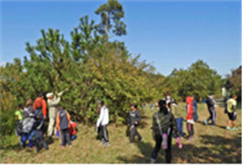
 |  |  | 多奈川ビオトープでの保全活動
<2025年度の取組実績>
●おおさか生物多様性施設連絡会開催回数 1回
●多奈川ビオトープでの保全活動への参加人数 210名
 |  | 【みどり推進室 06-6210-9555】

自然資本の持続可能な利用、維持・充実

■3-2 多様な主体と連携した森・里・川・海における取組 |  |  | [ － 千円]
 | （目的）  多様な主体の生物多様性保全に向けた取組を促進すること。  （内容）  生物多様性保全に積極的に取り組む企業・団体の取組をPRする「おおさか生物多様性応援宣言」登録制度により、企業や団体の生物多様性保全への取組を促進しました。 |  | 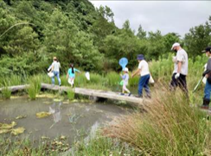
 |  |  | 企業が参画する保全活動
<2025年度の取組実績>
●「おおさか生物多様性応援宣言」制度
宣言企業・団体数 129社・団体
R７年度新規登録は１８社・団体
 |  | 【みどり推進室 06-6210-9555】

■3-3 外来生物に対する取組 |  |  | [ 9,031 千円]
 | （目的）  府内で確認されている特定外来生物等について、府民等の理解を促進し、被害拡大防止のため、効果的な防除を進めること。 |  | 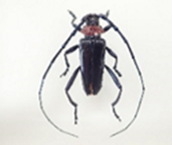
特定外来生物
クビアカツヤカミキリ
※写真提供：(地独)大阪府立環境農林水産総合研究所
（内容）
府内で確認されている特定外来生物等の生態系等への影響、見つけた場合の対処方法等を取りまとめた「大阪府特定外来生物アラートリスト」を活用し、府民等の理解を促進しました。
府内で急速に拡大している特定外来生物「クビアカツヤカミキリ」の捕獲大会を開催し、被害拡大防止を図るとともに、特定外来生物に関する理解を深め、行動変容につなげました。

<2025年度の取組実績>
●特定外来生物の防除研修会の開催回数 １回
●クビアカツヤカミキリに関する普及啓発 1６回
 |  | 【みどり推進室 06-6210-9555】

■3-4 共生の森づくり活動の推進 |  |  | [ 4,662 千円]
 | （目的）  堺第７－３区産業廃棄物最終処分場において、自然再生のシンボルとなる共生の森を整備し、多様な主体の協働による森づくり活動を支援すること。  （内容）  堺第7－3区産業廃棄物処分場の一部「共生の森（約100ha）」において、野鳥や小動物の生息する草地や水辺等に森林が介在する大規模な“みどりの拠点”を創出するために、府民、ＮＰＯ、企業等多様な主体との連携による植栽、草刈、間伐等の森づくり活動と、自然観察等の自然環境学習を実施しました。 |  | 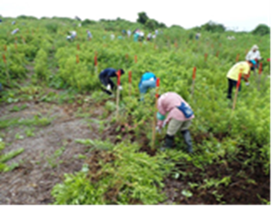
 |  |  | 共生の森での森づくり活動
<2025年度の取組実績>
●府主催の森づくり活動
実施回数 ９回（うち２回雨天のため中止）
参加人数 427人
 |  | 【みどり推進室 06-6210-9555】

生物多様性保全に資する仕組みづくりの推進

■3-5 天然記念物イタセンパラの保護増殖及びこれを活用した普及啓発事業 |  |  |  | [ － 千円]
 | （目的）  淀川に生息する天然記念物で国内希少野生動植物種の淡水魚イタセンパラの野生復帰の試みと、それらを用いた普及啓発を推進し、生物多様性保全の重要性についての府民等の理解を促進すること。  （内容）  （地独）大阪府立環境農林水産総合研究所 生物多様性センターでは、センター内の試験池においてイタセンパラの生息域外保全を行っています。また、生息域内保全として、2009年度から国土交通省・淀川河川事務所と共同で淀川への野生復帰の試みを開始し、城北ワンドでは2013年に再導入を行っています。  2025年度も引き続き、地引網や環境DNA分析等を用いたイタセンパラの生息状況の確認や外来種の防除、イシガイ科二枚貝の保全等に関する調査研究を行うとともに、「淀川水系イタセンパラ保全市民ネットワーク（イタセンネット）」が行う保全活動の支援を行いました。  また、親子等を対象とした観察会等を開催し、生物多様性に関する普及啓発を実施しました。 |  | 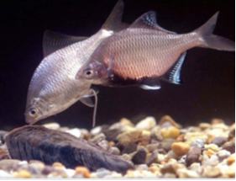
 |  |  | イタセンパラ
 |  |  | 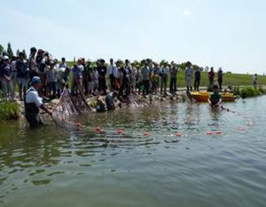
 |  |  | イタセンネットの活動の様子
<2025年度の取組実績>
●観察会
実施回数 １回
参加人数 61人
 |  | 【みどり推進室 06-6210-9555】

■3-6 日本万国博覧会記念公園事業（市民参画型事業） |  |  | [ － 千円]
 | （目的）  万博記念公園における生物多様性の向上を図るため、市民参画等により、園内環境の整備を行うこと。  （内容）  NPO団体等との協働により、竹林や花壇の整備を行うと共に、自然ガイドなどの情報発信を行いました。  ※2018年10月から、指定管理者に事業引き継ぎ済 |  | 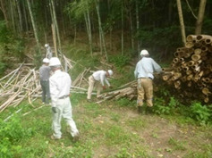
 |  |  | 竹林の保全活動
<2025年度の取組実績>
●市民参加による管理面積
竹林・田畑・果樹園 5.2ha
園内花壇 0.6ha
 |  | 【日本万国博覧会記念公園事務所 06-6877-3349】

■3-7 希少な野生動植物種の保全に資する仕組みづくり |  |  |  | [ 14,930 千円]
 | （目的）  生物多様性の保全に資する行動を促進し、希少な野生動植物種保全のための仕組みづくりを進めること。  （内容）  生物多様性の保全に向けた取組を効果的に進めるため、研究機関や市町村等と連携して府内の野生動植物種に係る調査情報等を収集し、府ホームページにおいて公表しました。  大阪府版レッドリストが前回作成から10年が経過するため、レッドリストの見直しを行い、希少な野生動植物種の保全に向けた取組を効率的に進めるための資料を作成しました。 |  | 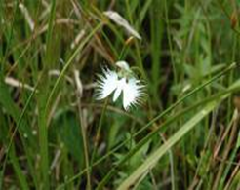
サギソウ
（環境省準絶滅危惧、府絶滅危惧Ⅱ類）
※写真提供：(地独)大阪府立環境農林水産総合研究所
 |  |  | 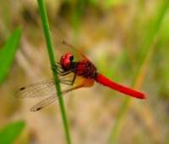
 |  |  | ハッチョウトンボ（府絶滅危惧Ⅰ類）
<2025年度の取組実績>
●府ホームページ更新回数 １回
●大阪府レッドリスト改訂に着手
 |  | 【みどり推進室 06-6210-9555】

■3-8 事業者と連携した生物多様性配慮行動の促進【新規】 |  |  | [ － 千円]
 | （目的）  事業者への研修素材の提供や講師派遣を通じ、府民生活及び事業活動における、生物多様性への行動変容を促進すること。 |  | 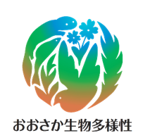
 |  |  | おおさか生物多様性応援宣言ロゴマーク
（内容）
「おおさか生物多様性応援宣言」登録事業者に対し、現在、特化した研修があまり行われていないネイチャーポジティブ（生物多様性保全）について、身近な問題として認知してもらうと共に、社員の日常生活のみならず、企業活動においても行動変容を促進するため、基礎知識のない人にも理解できる動画や、日常行動における生物多様性とのつながりが分かるWebサイトなどの研修素材を提供しました。また、環境農林水産総合研究所等と連携し、希望事業者に対し、研修会を開催しました。

<2025年度の取組実績>
●研修素材の提供 129団体
●研修会の開催 ３回
 |  | 【みどり推進室 06-6210-9555】

Ⅳ 健康で安心して暮らせる社会の構築
《２０３０年の実現すべき姿》
- 澄みわたる空や澄んだ川、豊かな海や里山がある大阪が実現している。
- 環境リスクが最小化され、良好で安心して暮らせる生活環境が確保されている。
- 環境に関するリスクコミュニケーションの普及により、府民、事業者、行政機関等が信頼しあい
安心できる暮らしが確立されている。
- 生活環境保全目標の達成と維持を図るための環境監視及び事業者への規制指導、化学物質のリスク管理の推進や環境アセスメント制度の運用等により環境が保全されており、マイボトル給水機の普及等による海洋プラスチックごみ対策やブルーカーボン生態系の保全・再生・創出が進んでいる。

PM2.5とは
大気中に浮遊する粒子状物質のうち、粒径2.5マイクロメートル以下の微小な粒子のことをいいます。
肺の奥深くまで入り込みやすく、長期的に一定濃度以上吸入すると、呼吸器疾患、循環器疾患等の影響が懸念されます。
《現状》
■ 光化学スモッグ注意報の発令回数は、年度毎に気象条件による変動が大きく、増減を繰り返しています。また、九州地方から関東地方の広い範囲で発令があり、西日本や日本海側では、広域移流の影響も指摘されています。
■ 二酸化窒素は改善傾向にあり、2024年度に初めて全局で生活環境保全目標(１時間値の１日平均値が0.04～0.06ppmのゾーン内またはそれ以下)の下限値である0.04ppm未満となりました。

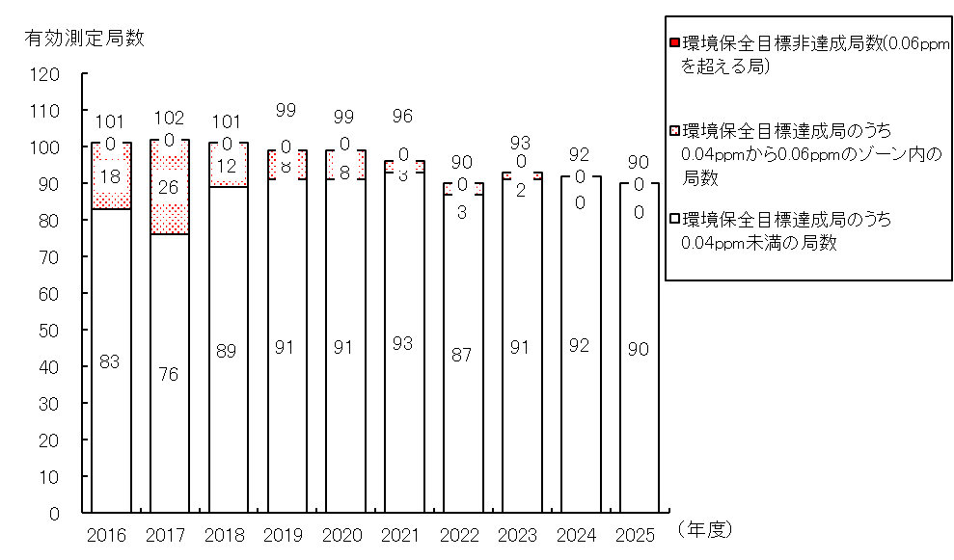
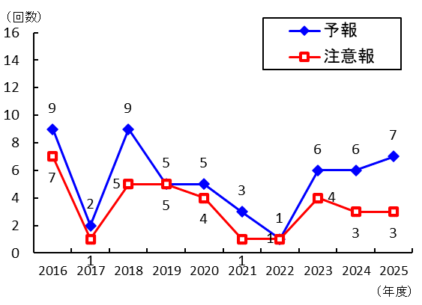

二酸化窒素の生活環境保全目標達成状況の推移
光化学スモッグの発令回数の推移
■PM2.5は、2025年度は５4局（有効測定局）で測定を行い、全局で生活環境保全目標を達成しました。

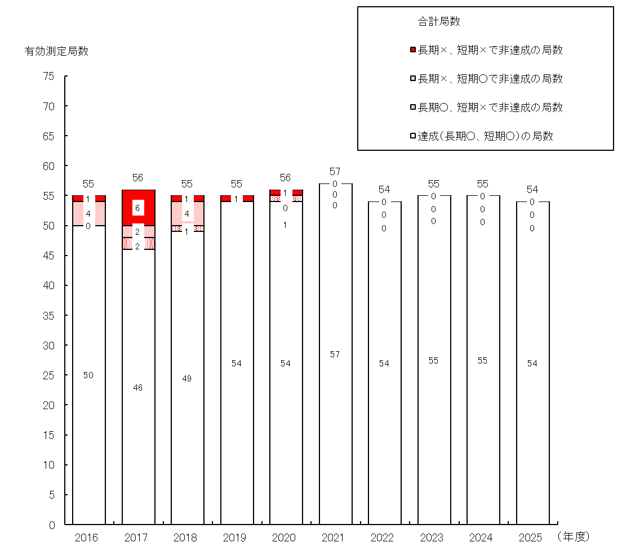
光化学スモッグとは
光化学オキシダントの濃度が高くなったとき、気象条件により白くモヤがかかったようになる現象のこと。人体への影響としては、目やのどへの刺激を中心とする被害が報告されています。

微小粒子状物質（PM2.5）の生活環境保全目標達成状況の推移

- 夏季に湾奥部や埋立てのための海底土砂採取等で生じた窪地で発生する貧酸素水塊や青潮が水生生物に影響を与えています。

- 河川の水質は、工場・事業場の排水処理対策や下水道の整備等により、BODの生活環境保全目標達成率は近年90％以上で推移しています。

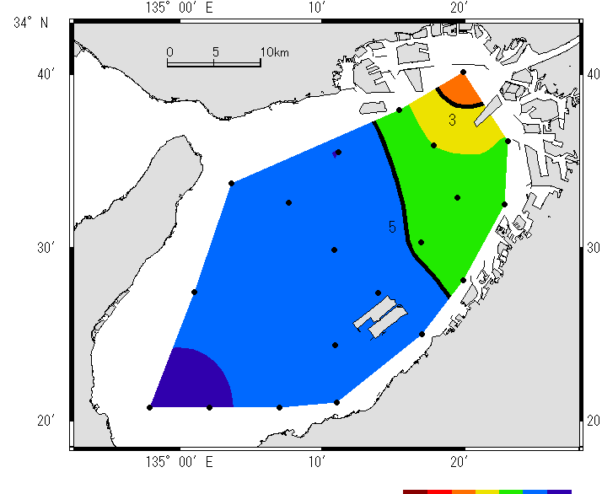
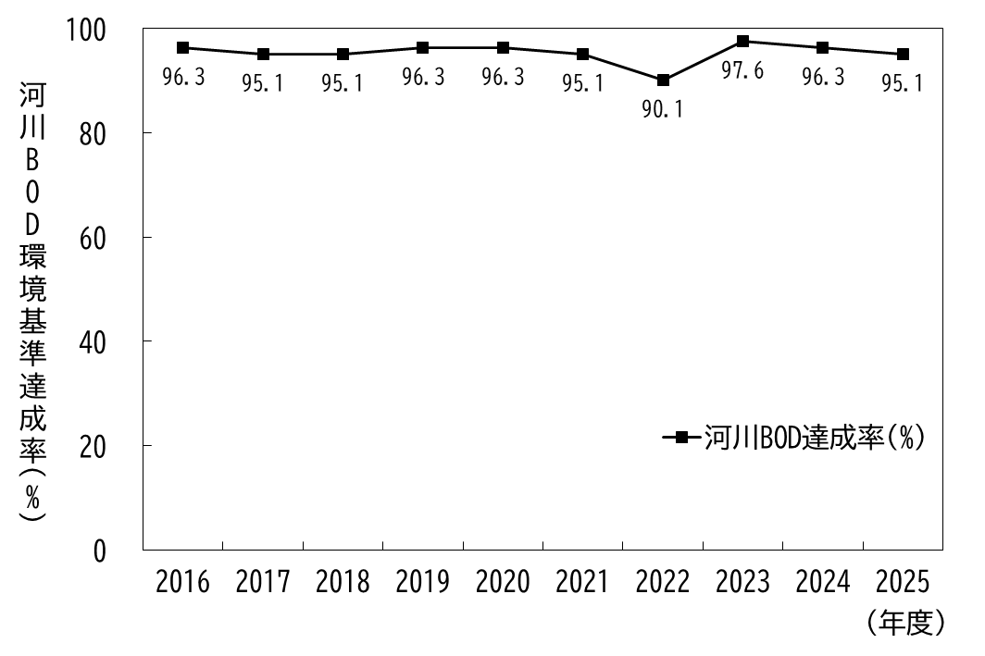

府内河川におけるBODの生活環境保全目標達成状況
夏季底層DOの分布図(20２3～2025年度平均)
【提供元】(地独)大阪府立環境農林水産総合研究所

貧酸素水塊とは
水に溶けている酸素の量が極めて少ない水塊のこと。

- 大阪府の海岸は、埋立てや海岸整備等により、自然海岸が全体のわずか１％という状況であり、魚介類の産卵・育成に不可欠な藻場は近年減少傾向にあると推定されています。
（2015年調査値：97ha、2021年推定値：84ha）。

- 府内における化管法対象物質の届出排出量は、長期的には減少傾向にあります。

■ 府内における化管法対象物質の排出量は、全国第７位となっています。

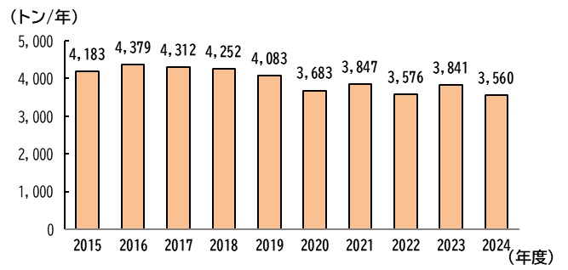
都道府県別の化管法対象物質の排出量（202４年度）

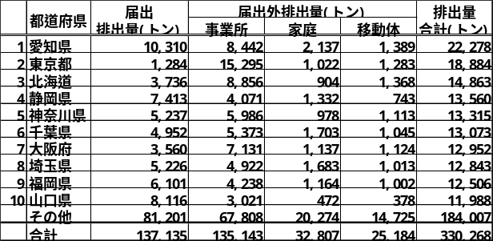

府内における化管法対象物質の届出排出量の経年変化
※届出排出量の数値は、最新の届出内容に基づき過去に遡って修正しています。

化管法とは
特定化学物質の環境への排出量の把握等及び管理の改善の促進に関する法律の略称。人の健康や生態系に有害なおそれのある化学物質の環境中への排出量等を把握、集計、公表する仕組み（PRTR制度）を規定。現在515物質（2022年３月までは462物質）がこの法律の届出対象として指定されています。
- 施策の方向
- 固定発生源対策の推進
- 自動車から排出される窒素酸化物(NOx)と粒子状物質(PM)の削減対策の推進
- PM2.5対策の検討・実施
- 光化学オキシダント・揮発性有機化合物（VOC）対策の推進
- 建築物の解体工事に伴うアスベストの飛散防止対策の徹底
- 騒音・振動・悪臭の防止
- 生活排水の100％適正処理をめざした生活排水処理対策の促進や総量規制等の工場・
事業場排水対策の推進
- 水質汚濁負荷量の削減
- 大阪湾の環境改善対策の推進
- 水環境の保全・再生
- 環境リスクの高い化学物質の排出削減
- 化学物質に関するリスクコミュニケーションの推進
- 残留性有機汚染物質や汚染土壌等の適正管理・処理
- 地盤沈下対策の推進
- 環境監視
- 公害紛争処理

《分野別計画及び目標等》

- 生活環境保全目標
概要：府民の健康を保護し、生活環境を保全するための望ましい水準として、大阪府が定めている目標。

- 大阪府自動車排出窒素酸化物及び自動車排出粒子状物質総量削減計画〔第４次〕≪2024年3月策定≫
概要：自動車ＮＯｘ・ＰＭ法に基づき指定された対策地域において、二酸化窒素及び浮遊粒子状物質による大気汚染に係る環境基準を確保するため、自動車排出窒素酸化物及び自動車排出粒子状物質の総量を削減するための各種対策を総合的に推進する。
目標：〇2026年度までに、対策地域全体（※）で二酸化窒素及び浮遊粒子状物質に係る大気環境基準を継続的・安定的に確保する。
（※）能勢町、豊能町、太子町、河南町、岬町、千早赤阪村以外の府内37市町
〇本計画の対策を推進した場合の2026年度の排出量の推計値である「指標値」を大阪府独自で設定し、全ての測定局で二酸化窒素(NO₂)が0.04ppmを下回るなど、さらなる大気環境の改善に向けて取り組む。

- 「豊かな大阪湾」保全・再生・創出プラン≪2022年10月策定≫
（「瀬戸内海の環境の保全に関する大阪府計画」・「化学的酸素要求量、窒素含有量及びりん含有量に係る総量削減計画」）
概要：「豊かな大阪湾」の実現をめざし、「瀬戸内海の環境の保全に関する大阪府計画（※１）」及び「化学的酸素要求量、窒素含有量及びりん含有量に係る総量削減計画（※２）」に基づく施策をより一体的に推進するため、一つの計画として取りまとめたもの。
（※１)「瀬戸内海環境保全基本計画」に基づき、大阪府の区域において、瀬戸内海の環境の保全に関し実施すべき施策について定めたもの。
（※２）「総量削減基本方針」に基づき、府内から発生し大阪湾に流入する化学的酸素要求量（ＣＯＤ）、窒素（Ｔ－Ｎ）、りん（Ｔ－Ｐ）の削減目標を達成するために行う取組について定めたもの。

目標：○将来像
・多様な生物を育む場が確保されている
・健全な物質循環が行われ、良好な水環境が保たれている
・都市活動や暮らしに潤いと安心を与え、大阪の都市としての魅力を高めているという多面的価値・機能が最大限に発揮された「豊かな大阪湾」が実現していること
○個別目標
（１） 水質の保全及び管理並びに水産資源の持続可能な利用の確保
（２） 沿岸域の環境の保全、再生及び創出、並びに都市の魅力を高める潤い・安心の創出と自然景観及び文化的景観の保全
（３） 海洋プラスチックごみを含む漂流・漂着・海底ごみの除去・発生抑制等
（４） 気候変動等への対応

- おおさか海ごみゼロプラン（大阪府海岸漂着物等対策推進地域計画）
概要：「美しく豊かな自然を保護するための海岸における良好な景観及び環境並びに海洋環境の保全に係る海岸漂着物等の処理等の推進に関する法律」に基づき、大阪湾の特性・実情に応じて、実施すべき施策や推進体制をとりまとめたもの。同法の改正に伴い、海洋プラスチックごみ対策に重点を置いた改定を行い、目標や施策の基本方針等を定めている（2021年３月策定・2026年３月一部変更）。
目標：○長期的（2050年を想定）にめざす姿
「豊かな大阪湾」の実現のため、プラスチックごみを含め人の活動に伴うごみの流入がない大阪湾をめざす。
○計画の目標:2030年度に大阪湾に流入するプラスチックごみの量を半減する。

2025年度の主な施策･事業と実績
施策事業名の横の[ ]内は、2025年度決算額（単位未満は切り上げ）です。
施策事業名の後ろの【】内は、事業継続性を示しています。

固定発生源対策の推進

■4-1 大気汚染防止のための事業所規制 |  |  | [ 3,654 千円]
 | （目的）  事業所に対して大気汚染物質の排出規制を行い、大気環境基準を達成すること。  （内容）  大気汚染防止法、ダイオキシン類対策特別措置法及び大阪府生活環境の保全等に関する条例に基づく施設等の設置・変更の事前届出について、ばい煙（NOx、SOx、ばいじん、有害物質）、揮発性有機化合物、粉じん、水銀等、ダイオキシン類の排出基準、設備構造基準の適合状況を審査し、不適合の場合には速やかに改善するよう指導を実施しました。  また、立入検査を行い施設の稼働状況や排ガス測定結果の確認を行うとともに、点検結果等の報告を求めるほか、規制基準の適合状況を確認するため、排ガス等の排ガス等の測定（※）を実施しました。  （※）ダイオキシン類等一部項目の分析は、（地独）大阪府立環境農林水産総合研究所で実施 |  | 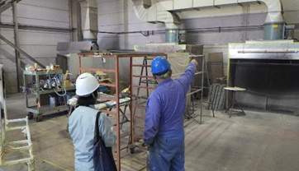
 |  |  | 事業所への立入検査
 |  |  | 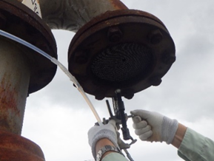
 |  |  | 行政による排ガス測定の様子
<2025年度の取組実績>
●排ガス等の基準が適用される事業所に対し、立入・排ガス測定等を実施
●構造基準が適用される事業所に対し、立入検査を実施
【参考】202５年度実績
・立入検査実施件数 3１１件実施
・ダイオキシン類排出濃度測定 ３事業所
・揮発性有機化合物濃度測定 １事業所
・水銀測定 １事業所
 |  | 【環境管理室 06-6210-9581】

自動車から排出される窒素酸化物(NOx)と粒子状物質(PM)の削減対策の推進

■4-2 自動車ＮＯｘ・ＰＭ総量削減対策の推進 |  |  | [ 8,031 千円]
 | （目的）  窒素酸化物（NOx）及び粒子状物質（PM）を削減し、対策地域全体で大気環境基準を達成・維持すること。  （内容）  大阪府自動車NOx・PM総量削減計画〔第４次〕に基づき、関係機関（関係市町村、道路管理者等）と連携し、エコドライブの推進や電動車等の普及促進、交差点対策（右折レーン設置等の渋滞対策）等の交通流対策等の諸施策を総合的に推進しました。  さらに、道路交通センサスや自動車輸送統計調査などをもとに、自動車からのNOx・PMの排出量を推計し、自動車環境対策の進捗状況を把握しました。  グリーン購入法や大阪府グリーン配送実施要綱に基づき、物品納入業者に対するグリーン配送の指導を行いました。 |  | 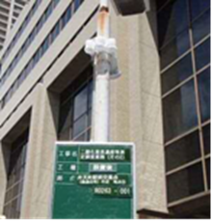
 |  |  | 二酸化窒素濃度の簡易測定
 |  |  | 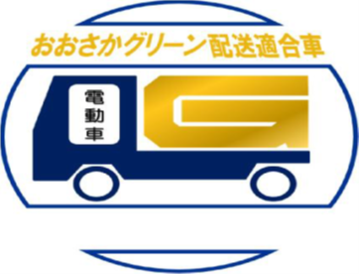
 |  |  | 電動車用グリーン配送適合車ステッカー
<2025年度の取組実績>
●NO₂、SPMに係る大気環境基準の全局達成・維持
●NOx・PMの排出量の把握
【参考】
・NO₂、SPMに係る大気環境基準 全局達成（2024年度）
・対策地域からのNOx・PM排出量
NOx：6,930トン、PM：450トン（2024年度）
 |  | 【環境管理室 06-6210-9587】

PM2.5対策の検討・実施

■4-3 微小粒子状物質（PM2.5）の現状把握と的確な注意喚起の実施 |  |  |  | [ － 千円]
 | （目的）  PM2.5の注意喚起を的確に発信することなどにより、府民の安全・安心を確保すること。  また、PM2.5を構成する成分の分析を実施し、科学的な知見を集積すること。  （内容）  自動測定機により状況を把握しホームページで公表するとともに、PM2.5濃度が高くなると予測される場合の防災情報メール等による注意喚起情報の発信体制を運用しました（なお、注意喚起発令はありませんでした）。  また、（地独）大阪府立環境農林水産総合研究所と連携して、季節ごとの成分分析を行い、府内におけるPM2.5の構成成分の実態及び季節変化等を把握しました。 |  | 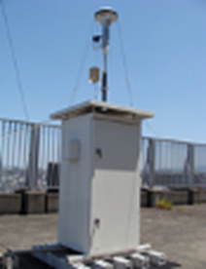
 |  |  | PM2.5自動測定機
 |  |  | 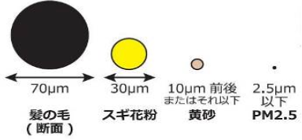
 |  |  | 粒子の大きさ比較
<2025年度の取組実績>
●環境大気中の微小粒子状物質の調査局数 全25局
（内訳）
府管理 一般局：19局（うち成分分析：1局）、自排局：6局
 |  | 【環境管理室 06-6210-9621】

光化学オキシダント・揮発性有機化合物（VOC）対策の推進

■4-4 光化学オキシダント・ＶＯＣ対策の推進 |  |  | [ － 千円]
 | （目的）  光化学スモッグの原因物質の一つである揮発性有機化合物（VOC）の排出量を削減すること。  （内容）  VOCの排出規制を着実に実施するとともに、化学物質管理制度に基づく事業者による適切な管理等を促進しました。  また、光化学スモッグ予報等の発令時には、健康被害の未然防止のため府民への周知を行うとともに、削減措置の対象工場へNOxやVOCの削減要請を行いました。 |  | 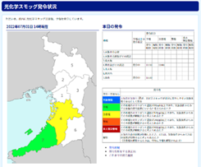
 |  |  | 光化学スモッグ発令画面
<2025年度の取組実績>
●VOCの排出抑制
【参考】
・VOC届出排出量 0.77万トン（2024年度）
・光化学スモッグ発令時の緊急時対象工場への NOx 削減要請件数 440件（２０２５年度）
・光化学スモッグ発令時の緊急時対象工場への VOC 削減要請件数 194件（202５年度）
 |  | 【環境管理室 06-6210-9621】

建築物の解体工事に伴うアスベストの飛散防止対策の徹底

■4-5 府有施設吹付アスベスト対策事業 |  |  | [ 5,883 千円]
（目的）
府有施設において使用されているアスベストによる健康被害を防ぐこと。
（内容）
府有施設において使用されている吹付アスベストについて除去対策工事等を実施するとともに、空気環境測定による定期点検を実施しました。
<2025年度の取組実績>
●アスベスト除去対策工事等の実施施設数 １施設
●空気環境測定箇所数 ２65箇所
 |  | 【公共建築室 06-6210-9788】

■4-6 アスベスト飛散防止対策等の推進 |  |  | [ － 千円]
 | （目的）  府民の健康を守るため、建築物等の解体・改造・補修に係るアスベスト飛散防止の徹底を図ること。  （内容）  大気汚染防止法及び大阪府生活環境の保全等に関する条例に基づく立入検査や石綿濃度測定等を実施するほか、石綿事前調査結果報告システム等の情報を活用して解体現場のパトロールを行いました。  6月の「アスベスト飛散防止推進月間」においては、解体現場の府内一斉パトロールや、府民・事業者を対象としたセミナーを行うとともに、１１月には、関係団体・国・市町村と「大阪府「みんなで防止!!石綿飛散」推進会議」を開催し、アスベスト飛散防止対策の徹底に関する周知の取組について共有を図りました。  また、災害時のアスベスト飛散防止に係る措置についてHP等を通じて府民等への周知を行いました。 |  | 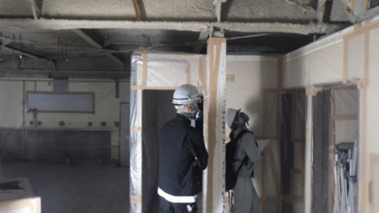
 |  |  | 解体現場の立入調査
 |  |  | 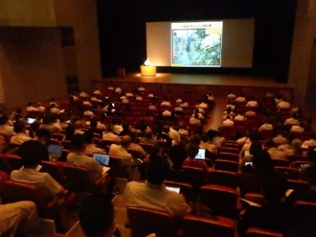
 |  |  | 石綿飛散防止対策セミナー
<2025年度の取組実績>
●解体現場等の立入検査等 407件
●規模の大きい作業の石綿濃度測定 20件
（分析は、（地独）大阪府立環境農林水産総合研究所で実施）
●石綿飛散防止対策セミナー等の開催 1回
●法、条例に基づく届出件数 139件
 |  | 【環境管理室 06-6210-9581】

騒音・振動・悪臭の防止

■4-7 騒音・振動の防止 |  |  | [ 11,871 千円]
 | （目的）  工場・事業場、建設作業及び道路等からの騒音・振動を防止し、生活環境の保全を図ること。  （内容）  幹線道路沿道における自動車騒音、大阪国際空港及び関西国際空港の周辺地域における航空機騒音、新幹線鉄道騒音に係る環境基準の達成状況を把握し、関係機関に低騒音舗装や低騒音型機材への代替などの対策の推進を働きかけました。  また、工場及び建設作業等の騒音・振動の規制権限を有する市町村において規制・指導の徹底が図られるよう、必要な技術的支援を行いました。 |  | 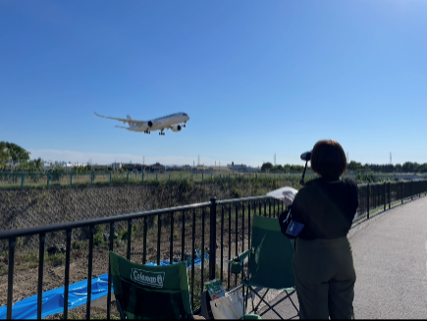
 |  |  | 航空機騒音の測定
<2025年度の取組実績>
●自動車騒音モニタリング調査地域数 10町村域
（自動車騒音に係る環境基準の達成率：93.8%（2024年度））
●航空機騒音調査の地点数 全７地点
（内訳）
大阪国際空港周辺：通年３地点、短期２地点、関西国際空港周辺：短期２地点
●市町村研修会の開催回数 6回
 |  | 【環境管理室 06-6210-9588】

■4-8 沿道環境改善事業 |  |  | [ 108,310 千円]
 | （目的）  府が管理する道路において、騒音対策として低騒音舗装（排水性舗装）を実施し、沿道の環境改善を図ること。  （内容）  環境基準の達成状況が悪い区間（騒音対策区間）において、路面の損傷状況に応じた補修を行う際に、低騒音舗装（排水性舗装）を実施することにより、騒音の低減を図り沿道環境を改善しました。 |  | 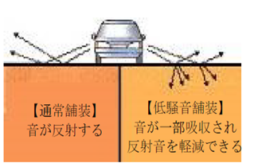
 |  |  | 低騒音舗装による騒音対策
<2025年度の取組実績>
●低騒音舗装（排水性舗装）実施路線数 全２路線
（内訳）
大阪池田線、国道170号
 |  | 【道路室 06-6944-9291】

■4-9 悪臭防止規制指導に関する市町村支援 |  |  | [ － 千円]
 | （目的）  悪臭規制事務を担当する府内の市町村が適正な悪臭規制を推進できるよう市町村への支援を行うこと。  （内容）  市町村からの悪臭規制、指導に関する問合せの対応や悪臭防止法施行状況調査の取りまとめを通して、悪臭規制事務で市町村が苦慮している点や府内の悪臭苦情の現状を把握しました。  そのうえで市町村職員を対象に研修会を開催し、臭気測定実習等の技術的支援を行うほか、各市町村での悪臭苦情事例等の情報共有や意見交換の場を設けることで、事務の処理方法や悪臭苦情の対応方法等の習得、臭気指数規制の導入を支援しました。 |  | 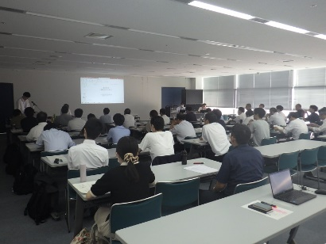
 |  |  | 市町村職員研修会
<2025年度の取組実績>
 | ●市町村悪臭規制担当職員研修会の実施 １回
 |  | 【環境管理室 06-6210-9581】

生活排水の100％適正処理をめざした生活排水処理対策の促進や総量規制等の工場・事業場排水対策の推進

■4-10 水質汚濁防止の事業所規制 |  |  | [ 6,007 千円]
 | （目的）  水質汚濁防止法、瀬戸内海環境保全特別措置法、ダイオキシン類対策特別措置法及び大阪府生活環境の保全等に関する条例に基づき、水質環境基準の達成及び有害物質による地下水汚染の防止を図ること。  （内容）  法・条例に基づく施設の設置・変更の事前届出を義務付け、生物化学的酸素要求量（BOD）や有害物質等の排水基準、設備構造基準に適合しているかを審査し、必要に応じ指導を行いました。  また、規制の実効性を確保するため、届出施設等について立入・採水検査を実施し、排水基準や施設等の構造基準の遵守指導を行いました。 |  | 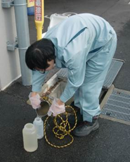
 |  |  | 事業所排水の採水検査
<2025年度の取組実績>
●排水基準が適用される事業所、立入・採水検査を実施
●施設等の構造基準が適用される事業所、立入検査を実施
【参考】2025年度実績
・立入事業場数 370箇所
・排水の検体数 139検体
 |  | 【環境管理室 06-6210-9585】

■4-11 生活排水対策の推進 |  |  | [ － 千円]
 | （目的）  河川等の良好な水環境を確保するため、生活排水の汚濁負荷量の削減を図ること。 |  | 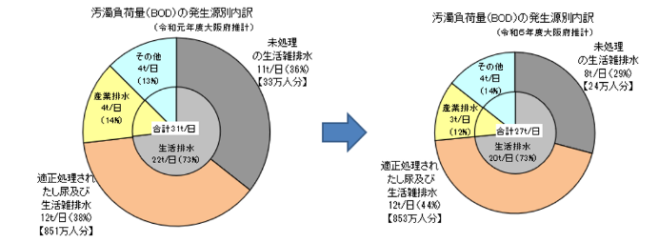
 |  |  | 大阪府域で発生する汚濁負荷量（BOD）の変化
（内容）
河川等の汚濁の原因の約７割を占める生活排水の汚濁負荷量を削減するため、「市町村生活排水処理計画」の見直しを予定する市町村等を対象として、ヒアリング等技術的支援を行い、下水道や合併処理浄化槽等の生活排水処理施設の効率的・効果的な整備を促進しました。
また、「大阪府生活排水対策推進月間」（２月）を中心に生活排水対策に関する街頭啓発やパネル展示等の啓発活動を実施し、家庭でできる生活排水対策の実践の浸透を図りました。

<2025年度の取組実績>
●「市町村生活排水処理計画」見直し予定市町村等を対象として、ヒアリング等技術的支援を実施 12回
●生活排水対策に関する街頭啓発やパネル展示等を実施 ９か所
●生活排水適正処理率 97.3％（2024年度末）
 |  | 【環境管理室 06-6210-9585】

■4-12 浄化槽整備事業の推進 |  |  | [ 3,019 千円]
 | （目的）  生活排水対策やトイレの水洗化による生活環境の改善のために、合併処理浄化槽の整備を推進すること。  （内容）  浄化槽整備事業（「公共浄化槽等整備推進事業（市町村設置型）」・「浄化槽設置整備事業（個人設置型）」）を実施している市町村に対し、府費補助金を引き続き交付し、より一層の浄化槽整備を図りました。  なお、平成20年度以降は、効率的かつ計画的に浄化槽の面的整備が可能で、整備後の適正な維持管理が確実となる「公共浄化槽等整備推進事業（市町村設置型）」を推進するため、新たに浄化槽整備事業を実施する市町村については、「公共浄化槽等整備推進事業（市町村設置型）」、又は、「公共浄化槽等整備推進事業（市町村設置型）」と「浄化槽設置整備事業（個人設置型）」を組み合わせた場合を府費補助対象としています。 |  | 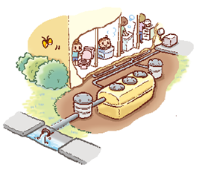
 |  |  | 合併処理浄化槽設置イメージ
<2025年度の取組実績>
●浄化槽設置整備事業（個人設置型）実施市町村数 11市町村
●浄化槽市町村整備推進事業（市町村設置型）実施市数 5市
 |  | 【生活衛生室 06-6944-9180】

水質汚濁負荷量の削減

■4-13 総量削減計画の進行管理 |  |  | [ 55 千円]
（目的）
府内から発生し大阪湾に流入する汚濁負荷量（化学的酸素要求量（COD）、窒素含有量（Ｔ-Ｎ）、りん含有量（Ｔ-Ｐ））の総量を削減し、閉鎖性水域である大阪湾の水環境の改善を図ること。

（内容）
COD、Ｔ-Ｎ、Ｔ-Ｐに係る第９次総量削減計画の進行管理を行うため、関係機関等から入手した各種データの整理を行うことにより、発生負荷量を把握しました。あわせて、総量規制基準を設定する際に必要となる規制対象事業場の工程排水実態等についての調査や関係情報の収集・整理を行いました。

<2025年度の取組実績>
●2024年度のCOD、T-N、T-Pの発生負荷量 取りまとめ
・ＣＯＤ：40トン／日
・T-N：42トン／日
・T-P：2.5トン／日
 |  | 【環境管理室 06-6210-9577】

大阪湾の環境改善対策の推進

■4-14 「豊かな大阪湾」保全・再生・創出プランの推進 |  |  | [ 1,665 千円]
 | （目的）  大阪湾流域の自治体等の関係機関や事業者、NPO等と連携し、大阪湾の水質改善・汚濁防止や湾奥部における生物が生息しやすい場の創出等を図ることにより豊かな大阪湾の創出をめざすこと。  （内容）  「「豊かな大阪湾」保全・再生・創出プラン」に基づき、豊かな大阪湾の創出に向けた取組を推進しました。  【主な取組】  ・民間企業やNPO法人等が大阪湾の環境保全活動を実施するにあたって必要な情報をとりまとめたノウハウ集を用いて、環境保全活動を推進  ・大阪湾沿岸23自治体で構成する｢大阪湾環境保全協議会｣において、大阪湾の環境保全を啓発  ・大阪湾再生推進会議（事務局：近畿地方整備局）が策定した「大阪湾再生行動計画」に基づき、水質一斉調査などを実施し、関係機関と連携しながら大阪湾の水質改善を推進 |  | 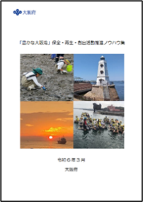
 |  |  | 『豊かな大阪湾』保全・再生・創出活動推進ノウハウ集
 |  |  | 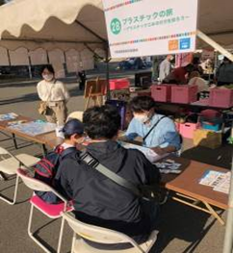
 |  |  | 出展イベントの様子
<2025年度の取組実績>
 | ●大阪湾フォーラムの開催、フィッシングショー等のイベントへの出展回数 ５回
 |  | 【環境管理室 06-6210-9577】

■4-15 おおさか海ごみゼロプランの推進 |  |  | [ － 千円]
 | （目的）  「豊かな大阪湾」の実現のため、プラスチックごみを含め人の活動に伴うごみの流入がない大阪湾をめざし、大阪湾に流入するプラスチックごみの量を2030年度に2021年度比で半減させる目標を達成すること。  （目標年度：2030年度） |  | 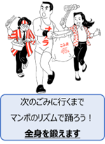
 |  |  | 「ごみ拾いdeながら運動」の運動メニュー例
 | （内容）  ごみの発生原因を踏まえた効果的な発生源対策や、まちや川、海岸における美化活動の活性化等を推進しました。  【主な取組】  ・河川流域の自治体で構成する協議会を活用した発生源対策の推進  ・美化活動のさらなる活性化を図るため、企業や大学等と連携し、幅広い年齢層の参加が期待できるイベント等を企画・実施  ・大阪湾の海ごみの回収を推進（「海岸漂着物等対策事業」参照） |  | 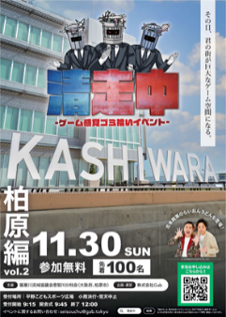
若年層の参加が期待できる美化活動
イベント「清走中（柏原編）」のチラシ
<2025年度の取組実績>
●大阪湾に流入するプラスチックごみ量の削減
【参考】2025年度実績
・イベント等の開催・出展 ２３回
・大阪湾の海ごみの回収（「海岸漂着物等対策事業」参照） 1,820ｍ^{３}、214.83t
 |  | 【環境管理室 06-6210-9577】

■4-16 清掃活動（ごみゼロアクション）推進事業【新規】 |  |  | [ 3,154 千円]
 | （目的）  「大阪・関西万博（２０２５年）」や「全国豊かな海づくり大会（２０２６年）」の開催に向け、街・川・海にごみのないきれいな大阪の実現をめざし、府内全域で地域、企業、団体、市町村等と連携して取組内容の発信も行い、オール大阪でのごみ削減や機運醸成を図ること。  （内容）  清掃活動を活性化させるため、引き続き清掃活動の実施・参加を広く呼び掛けるとともに、大阪府が清掃活動を率先・先導し、イベントの実施主体及び参加者のモチベーションアップに寄与する取組を実施しました。 |  | 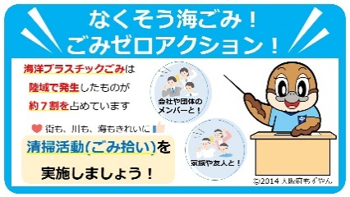
 |  |  | ごみゼロアクション周知画像
<2025年度の取組実績>
 | ●2025年度の清掃活動参加者数 2024年度の1.04倍
 |  | 【脱炭素・エネルギー政策課 ０６-６２１０-９５４９】

■4-17 OSAKAごみゼロ水上ツアー推進事業【新規】 |  |  | [ 12,032 千円]
 | （目的）  「大阪・関西万博」や「全国豊かな海づくり大会」の開催に向けて、「街・川・海にごみのないきれいな大阪」をめざし、府内の川・海での浮遊ごみ回収等の海洋プラスチック対策を推進すること。  （内容）  府民等が参加できる新しい浮遊ごみ回収プログラムを継続的に実施できるよう、SUPやカヌー等の水上アクティビティ実施事業者がモニターツアーを実施し、民間主体での取組の自走化をめざして地元のステークホルダー（ツアー事業者、地域団体など）が連携して取り組める事業スキームを検討し、民間主体での取組の自走化をめざしました。 |  | 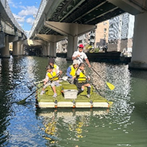
 |  |  | イベント参加者による浮遊ごみ回収
<2025年度の取組実績>
 | ●浮遊ごみ回収イベントの開催数 ６件
 |  | 【環境管理室 06-6210-9577】

■4-18 海岸漂着物等対策事業 |  |  | [ 26,401 千円]
 | （目的）  大阪湾の海ごみを回収するとともに、その発生抑制のための実態調査や啓発を行うことにより、海洋プラスチックを含む海岸漂着物等の削減を図ること。 |  | 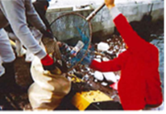
 |  |  | 漂流ごみの回収
 | （内容）  漁業者と連携して海底ごみ及び漂流ごみを回収・処分するとともに、港湾管理者が回収する漂流ごみ等の組成調査を実施しました。また、市町村が行う海岸漂着物等の回収に要する費用を補助しました。 |  | 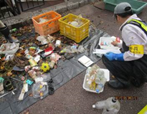
 |  |  | 海ごみの組成調査
<2025年度の取組実績>
●海域や河川の漂着ごみ等の組成調査 8箇所
●市町村の海岸漂着物等対策への補助 １団体
●浮遊・堆積ごみ及び海岸漂着ごみの収集
漁場環境美化推進事業 15箇所
漁港区域清掃事業 15箇所
【環境管理室 06-6210-9577】
【水産課 06-6210-9609】

■4-19 大阪湾漁場環境整備事業 |  |  | [ 114,752 千円]
 | （目的）  水産生物の産卵や幼稚仔魚の育成、ブルーカーボンの蓄積の場として重要な藻場を創造・保全し、海域環境の改善を図ること。  （内容）  「大阪府海域ブルーカーボン生態系ビジョン～藻場の創造・保全による豊かな魚庭（なにわ）の海へ～」（202２年策定）に基づき、泉佐野市以南の大阪府南部海域において、海底に着底基質（ブロック）を設置し、ハード・ソフトが一体となった取組により藻場の創造・保全、魚介類の生育環境の向上を図りました。 |  | 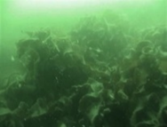
 |  |  | カジメ
 |  |  | 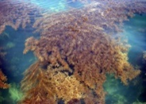
 |  |  | ガラモ（ホンダワラ属）
<2025年度の取組実績>
 | ●着底基質設置箇所数 ２箇所 計8基
 |  | 【水産課 06-6210-9609】

■4-20 大阪湾奥部ブルーカーボン生態系創出支援事業 |  |  | [ 11,729 千円]
 | （目的）  「大阪湾MOBAリンク構想」の実現をめざし、藻場等の湾奥部における創出や、湾南部や西部における保全・再生を、民間企業や地域団体等と連携して推進すること。  （内容）  2024年度に創出した南港野鳥園護岸の藻場を活用し、多面的な効果(水質改善、生物多様性、ＣＯ_{２}吸収)を把握しました。また、民間事業者による湾奥部（傾斜型護岸）の藻場創出を促進するため、大阪湾版のJブルークレジット申請手引きを作成するとともに、大阪湾ブルーカーボン生態系アライアンスのワーキング（藻場創出等、情報発信）等を開催して具体的な検討を進めました。  併せて、大阪湾でのブルーカーボン生態系に関する取組への理解を促進するため、大阪・関西万博等においてイベントを実施し、情報発信を行いました。 |  |  | 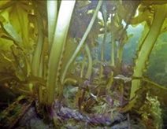
 |  |  |  | 湾奥部の護岸に定着した海藻（ワカメ）
 |  |  |  | 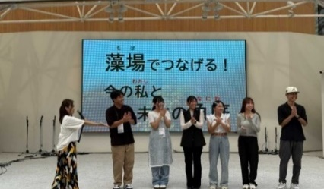
大阪・関西万博開催における
ブルーカーボン生態系の情報発信イベント
（R7.9.10 大阪ヘルスケアパビリオン・
リボーンステージ）
<2025年度の取組実績>
●大阪湾版のJブルークレジット申請手引きの作成
●大阪湾ブルーカーボン生態系アライアンスの総会・ワーキングの開催
総会：１回、セミナー：１回、ワーキング：１回、プロジェクトチーム会議：計４回
●ブルーカーボン生態系に関するイベント実施 ４回
 |  | 【環境管理室 06-6210-9577】

水環境の保全・再生

■4-21 流域下水道事業の推進 |  |  | [ 40,987,693 千円]
 | （目的）  流域下水道の整備を進めることにより、公共用水域の水質改善を促進し、BODの環境保全目標の達成率の向上及び閉鎖性水域の富栄養化の軽減を図ること。  （内容）  大阪府の下水道普及率は97％を超えており、水みらいセンター（下水処理場）や流域下水道幹線などの基幹施設は概成していることから、管渠、ポンプ場、水みらいセンターの計画的な改築など下水道の機能維持に取り組み、引き続き大阪湾や河川等の公共用水域の水質改善を図りました。  また、水みらいセンターとポンプ場においては、合流式下水道の改善を推進しました。 |  | 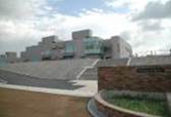
 |  |  | 水みらいセンター
<2025年度の取組実績>
●下水道普及率 97.3％
●施設整備内容
・合流式下水道の改善個所数 3箇所
・下水処理機能の計画的な維持保全実施個所数 46箇所
（内訳）
水みらいセンター14箇所、ポンプ場32箇所
 |  | 【下水道室 06-6944-6792】

環境リスクの高い化学物質の排出削減

■4-22 環境リスクの高い化学物質の排出削減 |  |  | [ 260 千円]
 | （目的）  化学物質に係る環境リスクを低減すること。  （内容）  環境リスクの高い化学物質の排出削減を図るため、化管法及び大阪府生活環境の保全等に関する条例に基づき、化学物質の排出量等の届出の受理、データの集計・公表を行うとともに、事業者に対する指導・助言を行いました。  また、排出量削減の効果を検証するため、有害大気汚染物質モニタリング等の測定データを活用し、環境中への排出量と環境濃度の経年的な傾向及びその関連性等について比較検討を進めました。 |  | 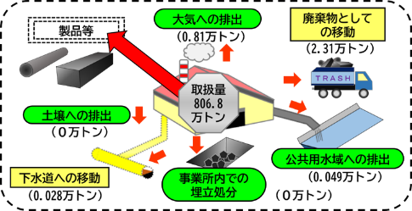
20２４年度の府内における化学物質の届出排出量・
移動量・取扱量 ※届出排出量の合計：0.86万トン
<2025年度の取組実績>
●管理化学物質の排出量 0.86万トン（２０２4年度実績）
●化学物質の排出量等データの公表回数 １回
 |  | 【環境管理室 06-6210-9578】

■4-23 大規模災害時における化学物質による環境リスク低減対策の推進 |  |  |  | [ － 千円]
 | （目的）  大規模災害に備えた事業者による化学物質の自主的管理の強化を図ること。 |  | 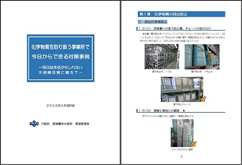
 |  |  | 対策事例集「化学物質を取り扱う事業所で今日からできる対策事例～明日起きるかもしれない大地震に備えて～」
（内容）
事業者に対し、南海トラフ巨大地震等の大規模災害時の化学物質による環境リスクを把握し、その低減方策を検討・実施した管理計画書の届出を求めました。届出された計画書に沿って対策が行われていくよう立入検査等により進捗状況を把握し、指導を行いました。
また、災害時の消防活動をより安全なものにするため、事業者からの届出情報に基づき、市町村消防部局に対し、化学物質の取扱情報を定期的に提供しました。
<2025年度の取組実績>
●立入事業所数 45箇所
●取扱情報提供回数 ２回
 |  | 【環境管理室 06-6210-9578】

化学物質に関するリスクコミュニケーションの推進

■4-24 化学物質に関するリスクコミュニケーションの推進 |  |  | [ － 千円]
 | （目的）  化学物質による環境リスクに関する科学的な知見・情報を府民・事業者・行政が共有し、相互理解を深めるための対話である「リスクコミュニケーション」の取組を推進すること。  （内容）  化学物質の排出削減やリスクコミュニケーションの重要性について、府民・事業者等の理解を深めるため、化学物質対策に関するセミナーを開催しました。 |  | 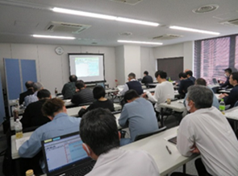
 |  |  | 化学物質対策セミナー
<2025年度の取組実績>
●化学物質対策セミナー
開催回数 １回、参加申込者数 ５81 人
 |  | 【環境管理室 06-6210-9578】

残留性有機汚染物質や汚染土壌等の適正管理・処理

■4-25 土壌･地下水汚染対策の推進 |  |  | [ 192 千円]
 | （目的）  土壌汚染対策法及び大阪府生活環境の保全等に関する条例等に基づき、土壌・地下水汚染による健康被害の防止を図ること  （内容）  法令等に基づき、土地の所有者等が行う土壌汚染の状況調査や汚染の除去等の措置、有害物質を使用している事業場における土壌汚染の未然防止のための漏えい防止対策について指導を行いました。  また、事業者による地下水汚染対策が適切に推進されるよう指導を行うとともに、地下水の汚染状況の把握及び適切な対策の促進を図りました。 |  | 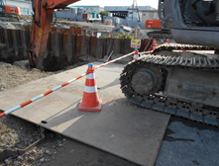
 |  |  | 汚染土壌掘削工事の現地確認状況
<2025年度の取組実績>
●土壌汚染対策法等の基準が適用される形質変更工事及び措置等に係る立入検査の実施
【参考】2025年度実績
・立入事業所数 10箇所
 |  | 【環境管理室 06-6210-9579】

地盤沈下対策の推進

■4-26 地盤沈下対策に係る規制指導 |  |  | [ 3,527 千円]
 | （目的）  地盤沈下を未然に防止すること。  （内容）  工業用水法及び大阪府生活環境の保全等に関する条例に基づく許可の審査のほか、地下水採取の実態を把握するため、地下水の採取量について報告の徴収を行い、必要に応じ事業者に対し指導を実施しました。  また、府内の地盤沈下の状況を把握するため、地盤沈下・地下水位観測所において地盤沈下量と地下水位の観測を行いました。 |  | 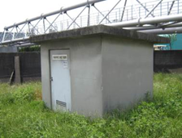
 |  |  | 地盤沈下・地下水位観測所
<2025年度の取組実績>
●工業用水法に基づく許可、地下水採取量報告徴収及び地盤沈下量・地下水位の観測の実施
【参考】２０２５年度実績
・工業用水法に基づく許可 ８4件、地下水採取量報告徴収 1284件
・地盤沈下量、地下水位の観測 15箇所
 |  | 【環境管理室 06-6210-9579】

環境監視

■4-27 大気汚染常時監視 |  |  | [ 138,383 千円]
 | （目的）  大気汚染に係る生活環境保全目標の適否など環境の現状を把握するとともに、健康被害等の未然防止を図ること。  （内容）  大気汚染自動測定機の整備、常時監視測定局の保守等を行うとともに、国設測定局の維持管理を受託し、大気汚染状況を連続的に監視して生活環境保全目標の適否を評価、公表しました。  光化学スモッグ注意報等の発令（予報7回、注意報３回）、周知を行いました。微小粒子状物質（PM2.5）の注意喚起が必要となる日はありませんでした。  また、PM2.5の構成成分や有害大気汚染物質濃度について、調査・分析を実施して汚染状況を把握し、アスベストについても大気中濃度を経年的に監視、公表しました。  監視結果については、府が2024年１月に公開した大阪府ダッシュボードの環境分野のコンテンツ「大気・公共用水域常時監視測定結果」等で、グラフやマップを用いてわかりやすく情報発信しました。 |  | 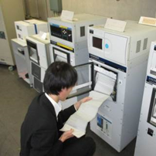
 |  |  | 大気汚染自動測定機
 |  |  | 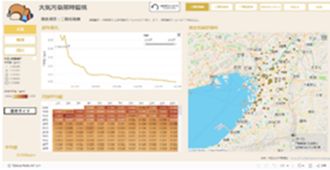
 |  |  | 大阪府環境ダッシュボード
<2025年度の取組実績>
●大気汚染常時監視実施局数 27局（国設局２局を含む）
●PM2.5成分分析実施地点数 1地点
●有害大気汚染物質モニタリング実施地点数 ６地点
●アスベスト環境モニタリング実施地点数 4地点
 |  | 【環境管理室 06-6210-9621】

■4-28 公共用水域常時監視 |  |  | [ 70,167 千円]
 | （目的）  水質について、生活環境保全目標の適否など環境の現状を把握するとともに、健康被害等の未然防止を図ること。  （内容）  河川及び海域における水質等の常時監視、地下水質の常時監視（概況調査、継続監視調査、汚染井戸周辺地区調査）を行い、生活環境保全目標の適否を評価、公表しました。  環境省からの受託により、瀬戸内海における水質汚濁、富栄養化の実態を広域的かつ統一的に把握するための調査のうち、大阪湾の調査を行いました。  監視結果については、大阪府ダッシュボード「大気・公共用水域常時監視測定結果」等でわかりやすく情報発信しました。 |  | 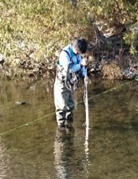
 |  |  | 河川の調査風景
<2025年度の取組実績>
●水質の常時監視地点数
河川：水質57地点、底質11地点
海域：水質15地点、底質５地点
地下水質：概況調査20地点、継続監視調査 31地点
●環境省受託調査
大阪湾海域：水質７地点、底質2地点、マクロベントス（底生生物）２地点
 |  | 【環境管理室 06-6210-9621】

■4-29 ダイオキシン類の常時監視 |  |  | [ 11,935 千円]
 | （目的）  ダイオキシン類について、府内の環境状況を継続的に把握すること。  （内容）  ダイオキシン類対策特別措置法に基づき、大気、河川・海域（水質、底質）、地下水質、土壌のダイオキシン類の常時監視を行い、生活環境保全目標の適否を評価、公表しました。 |  | 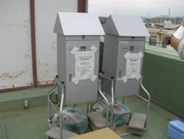
 |  |  | 大気試料の採取風景
<2025年度の取組実績>
●常時監視実施地点数
大気 ６地点
河川水質・底質 21地点
海域水質・底質 ５地点
地下水質 ７地点
土壌 ７地点
 |  | 【環境管理室 06-6210-9621】

公害紛争処理

■4-30 公害審査会 |  |  | [ 779 千円]
 | （目的）  公害に係る紛争について、公害紛争処理法に基づき調停、あっせん及び仲裁を行うことにより、その迅速かつ適正な解決を図ること。  （内容）  公害紛争処理法に基づく府民等からの申請を受けて、案件ごとに調停委員会等を設けて調停手続等を行いました。また、公害審査会全体会議を開催し、係属中の公害調停の進捗状況等について意見交換を行いました。 |  | 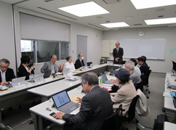
公害審査会全体会議
（年2回開催）
<2025年度の取組実績>
 | ●公害審査会全体会議の開催回数 2回 【参考】2025年度実績（2026年 ３月末時点） 公害審査会全体会議の開催回数 2回 案件数 係属中 1件 新規申請 1件 終結 ５件
 |  | 【環境管理室 06-6210-9580】

Ⅴ 魅力と活力ある快適な地域づくりの推進

《２０３０年の実現すべき姿》
- 府民、事業者、民間団体、行政など各主体が積極的に参加し、自ら行動する社会となっている。
- ヒートアイランド現象が緩和されるなど、快適な生活環境が確保されている。
- みどり、豊かな水辺や歴史・文化が活かされ、多様な働き方が普及するともに、安全・安心で持続可能な「暮らしやすい」「働きやすい」「訪れたくなる」都市となっている。
- みどり豊かな環境都市の実現に向けて、大阪・関西万博で実施された環境教育・ESDプログラム、「大屋根リング」に見られる木材利用、会場内で活用された暑さ対策など様々な取組を社会に展開し、府民の自主的な行動変容が進んでいる。

～「暮らしやすい」、「働きやすい」、「訪れたくなる」都市をめざして～
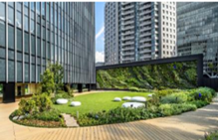
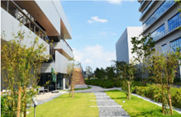
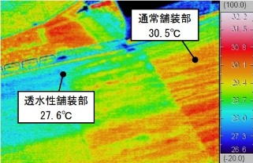
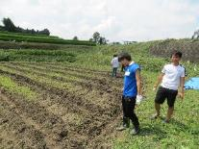
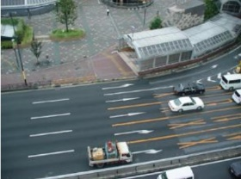
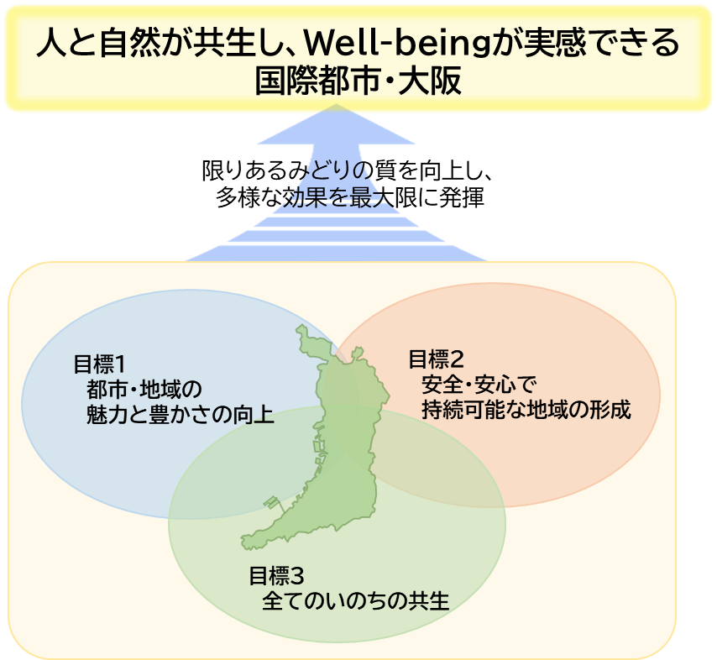

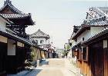
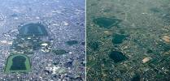
建築物の緑化
■ヒートアイランド対策の推進
■府民参加の促進
ゼロカーボン・ダイアローグの開催
学生ボランティアによる棚田保全活動
透水性舗装
富田林市寺内町の町並み

■みどりの将来像
■魅力ある景観の形成
■歴史的・文化的環境の形成
千早赤阪村下赤阪の棚田の風景

百舌鳥・古市古墳群
群

- 施策の方向
- 環境情報の発信・環境教育等の推進
- 府民参加の促進
- みどりと水辺の保全と創造
- 森林・海洋生態系等による吸収・緑化の推進
- ヒートアイランド対策の推進
- 魅力ある景観の形成
- 歴史的・文化的環境の形成
- 環境影響評価制度の推進
- 広域連携の推進

《分野別計画及び目標》
- 大阪府環境教育等行動計画
概要：府民が広く環境保全活動に取り組み、持続可能な社会の実現に向けて自ら問題解決能力を育んでいくことができるよう環境教育等を推進する施策の充実を図る。
目標：環境総合計画のめざすべき将来像を踏まえ、持続可能な社会が実現するよう以下の目標を設定
・環境課題と社会・経済課題の関連を理解し、環境課題の解決に向けて自ら進んで参加・行動する府民を増やす
・他の主体と相互に連携・協働して環境保全活動の輪を広げ、環境のもたらす恵みを次世代に引き継ぐことができる府民や団体を増やす

- 大阪みどりの広域計画（2026年3月策定）
概要：「人と自然が共生し、Well-beingが実感できる国際都市・大阪」を将来像に掲げ、みどりの多様な効果を最大限に引き出し、量の維持・増進をめざすとともに、質の向上に着目したみどりづくりを推進する。
計画の期間：２０２６年度から2035年度まで
目標：・都市・地域の魅力と豊かさの向上
・安全・安心で持続可能な地域の形成
・全てのいのちの共生

- 地球温暖化対策実行計画（区域施策編）（2026年3月改定）
概要：2025年度で計画期間が終了するおおさかヒートアイランド対策推進計画での取組を地球温暖化対策実行計画（区域施策編）に統合し、ヒートアイランド対策を地球温暖化対策と一体的に取り組むこととした。
取組指標：府域の暑さをしのげる場所の提供件数

- 都市景観ビジョン・大阪
概要：大阪府景観条例に基づく「大阪府景観形成基本方針」として策定するものであり、大阪府の景観特性を踏まえ、広域的な視点と地域的な視点からの景観形成の方向性を示す。

- 大阪府文化財保存活用大綱
概要：大阪府における文化財の保存・活用に関する施策の方向性を示すもの。めざすべき姿、基本理念、基本方針、それらに基づき文化財の保存・活用を図るために講ずる措置や、防災・防犯及び災害発生時の対応等を示す。

2025年度の主な施策･事業と実績
施策事業名の横の[ ]内は、2025年度決算額（単位未満は切り上げ）です。
施策事業名の後ろの【】内は、事業継続性を示しています。

環境情報の発信・環境教育等の推進

■5-1 環境情報の発信 |  |  | [ － 千円]
 | （目的）  府民・事業者・地域団体・NPO等の環境保全活動を促進すること。  （内容）  大阪の環境に関する情報のポータルサイトとして、「おおさかの環境ホームページ エコギャラリー」を開設し、関連サイト等を紹介しました。また、環境等イベント情報をお知らせするため、「大阪府環境農林水産イベント情報配信サービス」を配信しました。 |  | 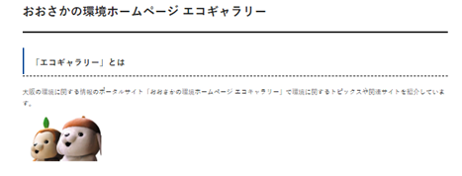
おおさかの環境ホームページ
エコギャラリーのトップページイメージ
<2025年度の取組実績>
 | ●メールマガジン「大阪府環境農林水産イベント情報配信サービス」配信件数 12件
【環境農林水産総務課 06-6210-9543】
【脱炭素・エネルギー政策課06-6210-9549】

■5-2 環境教育等の推進 |  |  | [ － 千円]
 | （目的）  府民・事業者等のあらゆる主体に対して環境教育を行うことにより、様々な環境問題の理解を促進し、環境配慮意識の向上を図ること。  （内容）  「環境教育等行動計画」に基づき、学校、企業等への各種出前講座や各種施設見学会等を実施するなど、環境学習と環境保全活動を推進しました。 |  | 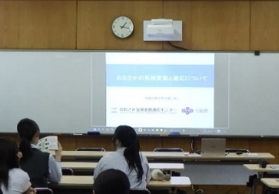
 |  |  | 高校での環境教育出前講座
<2025年度の取組実績>
 | ●府庁の各部局で取り組む環境教育出前講座等事業数 34事業
 |  | 【脱炭素・エネルギー政策課 06-6210-9288】

府民参加の促進

■5-3 高校生の環境活動推進事業【新規】 |  |  |  | [ 5,027 千円]
 | （目的）  高校と事業者との協働取組の機会を創出することにより、環境分野における学習機会や実践的な環境学習の充実を図ること。  （内容）  環境学習の充実に向け、高校との連携が可能な事業者の開拓や、事業者の提供可能なコンテンツのヒアリングを実施しました。また、高校生や担当教員が学生の活動の参考資料として安心して利用を進めることができるよう、必要な情報を集約したデジタルカタログを整備しました。 |  | 
 |  |  | 高校生と一緒に探究・環境学習を進める企業・団体カタログ
<2025年度の取組実績>
 | ●カタログ掲載事業者 ３１者
 |  | 【脱炭素・エネルギー政策課 06-6210-9288】

■5-4 幼児環境教育実践者育成事業【新規】 |  |  | [ 484 千円]
 | （目的）  幼児期からの環境配慮行動の習慣化を図ること。  （内容）  保育者が、ESDの概念を理解し、省エネやリサイクルなど生活に密着した幼児の環境配慮行動につながる保育技術を身につける研修会を実施しました。 |  |  | 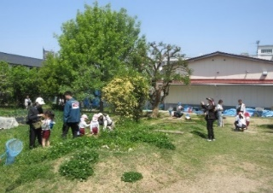
 |  |  |  | 園庭ビオトープの見学の様子
 |  |  |  | 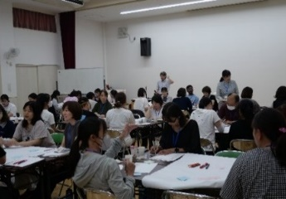
 |  |  |  | ワークショップの様子
<2025年度の取組実績>
 | ●参加保育 43名
 |  | 【脱炭素・エネルギー政策課 06-6210-9288】

■5-5 府民協働推進事業 |  |  | [ 1,558 千円]
（目的）
地方公共団体、事業者、府民及び民間団体の協働により、豊かな環境の保全と創造に関する活動を積極的に推進すること。

（内容）
大阪府環境基本条例に基づき設置している「豊かな環境づくり大阪府民会議」を運営し、会員相互の意見交換を促進するとともに、府民会議のネットワークを活用し、府民、団体、事業者等各主体の協働により、脱炭素社会、海洋プラスチックごみ問題等の環境の課題に対応した持続可能な社会の実現を図るため、様々な主体の連携・協働による各種事業を実施しました。
【主な事業】
・おおさか環境デジタルメディア学生コンテスト
・こども環境交流サミット
・学生エコチャレンジミーティング
・環境交流促進事業

<2025年度の取組実績>
●おおさか環境デジタルメディア学生コンテストの開催
●こども環境交流サミット開催回数 1回
●学生エコチャレンジミーティング開催回数 1回
●環境交流促進事業 交流イベント開催回数 1回
 |  | 【脱炭素・エネルギー政策課 06-6210-9288】

■5-6 未来に繋がる環境共創事業【終了】 |  |  | [ 19,681 千円]
（目的）
環境の未来に向けたメッセージである「おおさか環境宣言」をまとめ、万博から発信することで、万博後の府域のエコ活動の活性化に繋げ、府民の環境意識の向上と行動変容の促進につなげること。

（内容）
こどもエコクラブ全国大会の受賞者に活動内容を、おおさか環境賞受賞者に自社での取組を紹介してもらうとともに、それぞれが描く「環境の未来」の内容を発表し、交流・意見交換を通じて、 「おおさか環境宣言」を決定し、その宣言を活用して万博後の府域のエコ活動の活性化に繋げました。

<2025年度の取組実績>
 | ●イベント「いまこそ考える私たちの環境の未来」の開催 １回
 |  | 【脱炭素・エネルギー政策課 06-6210-９２８８】

■5-7 笑働ＯＳＡＫＡの推進 |  |  | [ 152 千円]
 | （目的）  府民・企業・行政等、多様な主体の強みを活かした連携・協働により笑顔あふれる大阪を実現すること。  （内容）  公共施設の一定区間を、自治会・企業等に清掃・美化活動を行ってもらい、地域コミュニティーの活性化、地域への愛着を創出しました。 |  | 
 |  |  | 笑働OSAKAロゴマーク
<2025年度の取組実績>
●アドプト・プログラム参加団体の活動支援の継続
【参考】
大阪府アドプト・プログラムへの参加(202５年度)
団体数 577団体
参加人数 37,770人
 |  | 【事業調整室 06-6944-9269】

■5-8 農業・農空間に関する活動への府民の参加促進 |  |  | [ 0 千円]
 | （目的）  農業の担い手が減少する中、企業や学生等の幅広い府民参加により、農業・農空間の持つ多様な機能の発揮促進を図ること。  （内容）  府民が気軽に農空間での活動に参加できるよう、企業や学生、農空間保全団体等の多様な主体が参画する「おおさか農空間づくりプラットフォーム」を運営し、農空間の魅力や活動等に関する情報の発信、府民と地域のマッチングを支援しました。 |  | 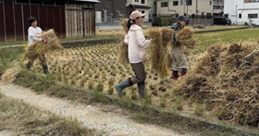
 |  |  | 府民に農にふれ合う機会を提供する企画
<2025年度の取組実績>
●郊外部での農業体験イベント等の実施（7地区）
●農空間保全団体等の交流会の実施（１回）
 |  | 【農政室 06-6210-9600】

みどりと水辺の保全と創造

■5-9 「みどりの風を感じる大都市・大阪」の推進 |  |  | [ 6,097 千円]
 | （目的）  都市魅力の向上につなげる都市緑化を一層推進するため、部局連携による取組を進め、みどり豊かな魅力あふれる大阪の実現を図ること。  （内容）  市町村との連携や民間寄附の活用を図りながら、民間事業者や地域住民が取り組む緑化空間の整備を推進しました。  （主な事業）  【みどりづくり推進事業（活動助成）】  地域の緑化活動団体等が行う活動に対し助成しました。  【地域緑化推進事業】  住民等が協働して行う植栽活動に対し、緑化樹を配付しました。  【みどりの風の道形成事業】  みどりの風促進区域（※）で企業等が行う緑化に対し、植栽の経費等を補助しました。  （※）海と山をつなぐみどりの太い軸線の形成をめざし、道路や河川などの公共空間と沿線民有地の一体的な緑化を進めるため、12路線を指定した区域。  【マイツリー事業】  府が管理する道路で、寄付者のメッセージ板を添えた樹木を植栽しました。 |  | 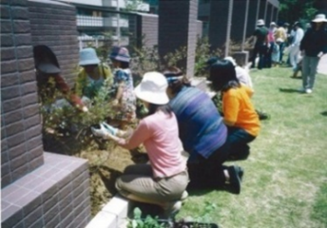
 |  |  | 地域の緑化活動のイメージ
 |  |  | 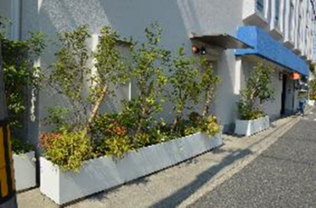
 |  |  | 企業等が行う緑化のイメージ
<2025年度の取組実績>
●みどりづくり推進事業（活動助成）実施件数 １件
●地域緑化推進事業 緑化樹配付本数 2,６１１本
●みどりの風の道形成事業 実施地区数 １地区
●みどりの空間づくり事業 実施個所数 ０箇所
●マイツリー事業 植栽樹木本数 ３１本
【みどり推進室 06-6210-9558】
【公園課 06-6944-7594】

森林・海洋生態系等による吸収・緑化の推進

■5-10 アドプトフォレスト制度による企業の森づくり |  |  | [ － 千円]
 | （目的）  企業やＮＰＯ法人等の参画により、放置された人工林や竹林等荒廃した森林を整備することで、地球温暖化防止や生物多様性の保全等に資すること。  （内容）  府が、事業者等の要望を聞きながら、活動地や活動内容等の提案を行い、活動地となる市町村や府、事業者等の間で、活動内容や役割分担等を含む協定を結びました。その上で、事業者等は対象地域で間伐や植樹、下草刈り等の森づくり活動を行いました。  府は、協定を結ぶ際の調印式の実施や、長期の活動を実施する事業者への感謝状贈呈等により、事業者等の新規参画や意欲向上を図りました。 |  | 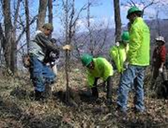
 |  |  | 企業による森づくり活動の様子
<2025年度の取組実績>
●全体の活動地区数 36ヶ所
●全体の参加団体数 36団体
 |  | 【みどり推進室 06-6210-9556】

■5-11 森林環境譲与税を活用した森林整備・木材利用に対する支援等 |  |  |  | [ 126,080 千円]
 | （目的）  国の森林環境譲与税を活用した市町村の森林整備及び木材利用が円滑かつ確実に実施できるよう、府が市町村の支援等をすること。  （内容）  【森林整備に関する技術的支援】  森林情報の一元化と市町村等の関係者間での情報共有体制を構築するため、2023年度より運用を開始した「大阪府森林クラウドシステム」について、その運用保守と市町村担当者向けの操作研修会を開催しました。  【木材利用実施のための情報提供、助言・指導】  不特定多数の人が利用する民間施設について府内産木材による内外装の木質化等を支援し、木材を見て触れ感じる場の創出と利用促進による府内産木材の需要拡大を図りました。 |  | 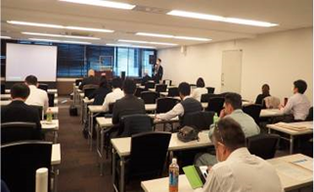
 |  |  | 市町村向け研修会の様子
<2025年度の取組実績>
●森林クラウドシステムの運用 29市町村
●民間施設の木質化 2施設
 |  | 【みどり推進室 06-6210-9556】

ヒートアイランド対策の推進

■5-12 都市緑化を活用した猛暑対策事業 |  |  | [ 123,083 千円]
（目的）
2025大阪関西万博に向けて、災害並みの猛暑から府民等の安全安心を守るため、不特定多数の人が集まる駅前周辺、観光スポット等でみどりの公益的機能を活かし、暑熱環境の改善を図ること。

（内容）
民間事業者や府内の市町村が行う植樹等による緑化及び微細ミスト発生器などの暑熱環境改善設備の設置に対して助成しました。
<2025年度の取組実績>
 | ●民間事業者に対する補助件数 2箇所
 |  | 【みどり推進室 06-6210-9558】

■5-13 建築物におけるヒートアイランド対策の促進 |  |  | [ － 千円]
 | （目的）  優れたヒートアイランド対策の取組をした建築主及び設計者を顕彰し、建築物におけるヒートアイランド対策を促進すること。  （内容）  府内の大規模な建築物（延べ面積2,000㎡以上）の新築等にあたり特に優れたヒートアイランド対策の取組をした建築主及び設計者を対象として、「おおさか気候変動対策賞」の特別賞（愛称：“涼”デザイン建築賞）を選定し、表彰しました。  また、ヒートアイランド対策に加えてZEH、ZEBを実現した建築物については、愛称を「“涼”デザイン建築賞-ZEH-M Style-」、「“涼”デザイン建築賞-ZEB Style-」と変えて表彰しました。 |  | 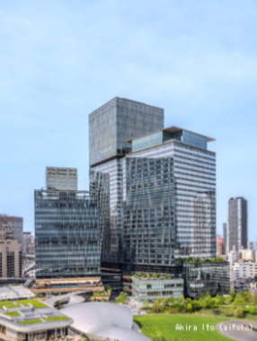
2025年度おおさか気候変動対策賞特別賞
“涼”デザイン建築賞-ZEB Style-
（グラングリーン大阪 南館）
<2025年度の取組実績>
 | ●おおさか気候変動対策賞特別賞表彰式の開催 １回
 |  | 【建築環境課 06-6210-9725】

魅力ある景観の形成

■5-14 府道緑化事業 |  |  | [ 1,184,130 千円]
 | （目的）  都市の景観形成や環境改善等多様な役割を果たす街路樹の適切な維持管理を行い、安全安心で魅力的な道路環境整備を推進すること。  （内容）  倒木しにくい樹種への更新や樹木が健全に生育できる基盤づくりを行うことにより、地域に親しまれる緑陰づくり、安全安心で魅力的な街路樹空間を形成しました。また、定期的な点検により、倒木や枝折れの発生を予防し、良好な道路環境の創出を図りました。 |  | 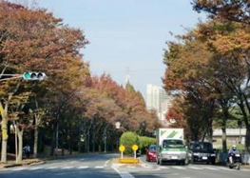
 |  |  | 府管理道路の街路樹整備状況の例（箕面摂津線）
<2025年度の取組実績>
●街路樹の更新・補植本数
高木：223本
低木：15,249本
 |  | 【公園課 06-6944-7594】

■5-15 美しい景観づくり推進事業 |  |  | [ 290 千円]
 | （目的）  「大阪府景観計画」等に基づき、良好な景観形成を図ること。  （内容）  「大阪府景観計画」等による適切な規制誘導を実施しました。  また、府民・事業者・行政による「大阪美しい景観づくり推進会議」の実施、地域の優れた景観資源の発掘・情報発信、景観上優れた建物等を表彰する「大阪都市景観建築賞」の実施などを通じて、府民等の景観に対する関心づくりに取り組みました。 |  | 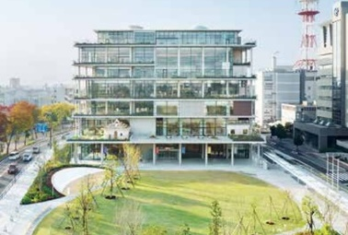
第44回大阪都市景観建築賞大阪府知事賞
（茨木市文化・子育て複合施設 おにクル）
<2025年度の取組実績>
●大阪美しい景観づくり推進会議開催回数 １回
●「大阪都市景観建築賞」の実施
 |  | 【建築環境課 06-6210-9718】

■5-16 ビュースポットおおさか発掘・発信プロジェクト |  |  |  | [ 8,540 千円]
 | （目的）  府民・事業者・来訪者の景観に対する関心を高め、府内全体の良好な景観形成を推進すること。  （内容）  府内外、国内外の方が景観資源を認知し、訪れ、発信することにつながり、地域への愛着やシビックプライドの醸成を図るためにビュースポットおおさか魅力発信事業を実施し、ビュースポットおおさか（※）のコンテンツ化に取り組みました。  （※）ビュースポットおおさか：世界に誇れる大阪の魅力ある景観、きらりと光る個性豊かで多彩な大阪の景観を美しく眺めることのできる場所  （2023年度までに選定済） |  | 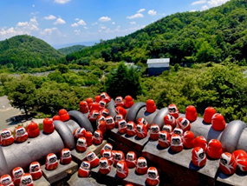
（勝ちダルマと大自然を眺める勝尾寺）
（ビュースポットおおさか第4回選定）
 |  |  | 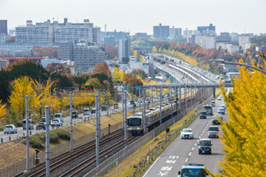
（泉北高速鉄道と泉北1号線を眺める泉ヶ丘松城橋）
（ビュースポットおおさか 第4回選定）
<2025年度の取組実績>
●選定された「ビュースポットおおさか」の情報発信
（参考）
ビュースポットおおさか選定箇所数 100箇所（計４回選定）
●魅力発信事業（魅力発信ツールの英訳化、景観資源の魅力を発信するPR動画を作成）
●フォト・ムービーコンテスト、
●アド電柱、駅や公共施設でのポスター掲示・PRチラシ配架
●万博会場や万博を契機としたバーチャル大阪、府内ホテルでの動画放映等
●映えるおおさかプロジェクト
 |  | 【建築環境課 06-6210-9718】

歴史的・文化的環境の形成

■5-17 指定文化財等の保全・活用と次世代への継承 |  |  | [ 12,047 千円]
 | （目的）  府の誇る指定文化財等の貴重な文化遺産を適切に保存・活用するとともに、これを確実に次世代に継承することによって、郷土への誇りや伝統・文化を尊重する心を育むこと。  （内容）  府内に所在する各種文化財の把握に努め、特に価値が高いものについては、文化財指定等による保存の措置を講じました。  また永くこれを伝えていくため、必要な修理や防災設備の新設・点検・改修等が滞りなく進められるよう、専門的見地からの技術的支援を行うとともに、必要な場合は補助事業として財政的支援を行いました。 |  | 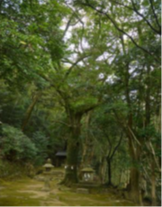
天然記念物
信達(しんだち)神社のオガタマノキ（泉南市）
<2025年度の取組実績>
●文化財指定、登録の推進 新指定４件 新登録３件
●文化財保存修理等の補助件数 12件
 |  | 【文化財保護課 06-6210-9902】

環境影響評価制度の推進

■5-18 環境影響評価制度 |  |  | [ 808 千円]
 | （目的）  環境影響評価法及び大阪府環境影響評価条例に基づき環境アセスメント手続を行うことにより、大規模事業における環境保全についての適正な配慮を確保すること。  （内容）  環境影響評価審査会における調査審議が円滑に行われるよう、審査会を適切に運営しました。また、環境影響評価図書の適切な作成について事業者を指導するとともに、事後調査報告書の提出を受けて対象事業の実施による影響の状況を確認し、事後調査報告書等の縦覧を行いました。 |  | 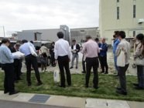
 |  |  | 環境影響評価審査会による事業計画地の現地調査
<2025年度の取組実績>
●環境影響評価審査会の開催回数 ４回（２案件）
●事後調査報告書の提出を受けた事業数 ３件
 |  | 【環境管理室 06-6210-9580】

広域連携の推進

■5-19 関西広域連合における広域的な環境保全対策の推進（広域環境保全） |  |  |  | [ 17,772 千円]
 | （目的）  関西広域連合での温室効果ガス削減のための取組や府県を越えた鳥獣保護管理の取組等の広域的な環境保全の対策を推進すること。  （内容）  地域環境・地球環境問題に対応し、環境・経済・社会の統合的向上による持続可能な関西の実現をめざすため、「脱炭素社会づくりの推進」、「自然共生型社会づくりの推進」、「循環型社会づくりの推進」、「持続可能な社会を担う人育ての推進」の取組を実施しました。 |  | 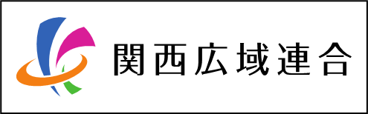
 |  |  | 関西広域連合シンボルマーク
<2025年度の取組実績>
 | ●各事業担当者会議の参加分野 ７分野
【企画室連携課 06-6941-9776】
【脱炭素・エネルギー政策課 06-6210-9549】
【水産課 06-6210-9609】
【動物愛護畜産課 06-6210-9619】
【循環型社会推進室 06-6210-9567】
【みどり推進室 06-6210-9555】

■5-20 関西広域連合におけるプラスチック対策の推進（プラスチック対策検討会） |  |  |  | [ 2,281 千円]
 | （目的）  「プラスチックごみ対策の先進地域・関西」の確立をめざし、関西広域での取組を進め、地域創生につなげること。  （内容）  プラスチック代替品の普及に向けた取組事例や課題への対応策などを盛り込んだ情報集や、プラスチックごみ散乱状況推計モデル及び利活用マニュアルの更新を行うとともに、それらの利用拡大を図るために自治体や事業者向けの研修会等を開催しました。  また、構成府県市や事業者団体等の活動の促進に資する情報共有を行うため、プラットフォームを運営しました。 |  | 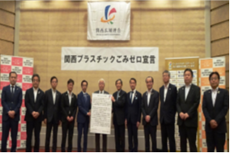
 |  |  | 関西プラスチックごみゼロ宣言（2019.5）
<2025年度の取組実績>
●研修会の開催回数 ２回
●プラスチック対策プラットフォームの開催回数 ２回
【脱炭素・エネルギー政策課 06-6210-9549】
【循環型社会推進室 06-6210-9567】
【環境管理室 06-6210-9577】
【商工労働総務課 06-6210-9294】

